
电 子 科 技 大 学
UNIVERSITY OF ELECTRONIC SCIENCE AND TECHNOLOGY OF CHINA
学 士 学 位 论 文
BACHELOR DISSERTATION

论文题目 基于DSP平台的无源成像图像处理错位校正算法实现
学生姓名 彭永胜
学 号 2011029150008
专 业 电磁场与无线技术
学 院 电子工程学院
指导教师 熊金涛
指导单位 电子工程学院

年 月 日

摘要
无源毫米波成像系统利用物体辐射的毫米波能量差异实现成像，具有良好的穿透性，易于区分金属目标和周围环境，非常适用于战场侦察和重要场所安检。常用的无源毫米波成像系统体制为焦平面线阵扫描体制。
在单通道水平扫描体制的无源毫米波成像系统中，机械回差和振动等因素会导致正扫与回扫行数据出现随机的单向错位现象。图像错位对毫米波图像的特征提取、配准与融合、超分辨等后续处理步骤产生不利影响。所以，除了在系统中采取措施尽可能减少误差来源外，还需要在信号处理中，提出一种快速、实用的校正算法，以解决回扫错位问题。
本论文针对无源毫米波成像系统在成像过程中产生的错位问题校正方法进行了研究，研究了一种基于图像相邻行相关性和频域相位差拟合的位移估计与校正算法(Displacement Estimation and Correction Algorithm based on Scene-correlation and Phase-difference, 简称SP-DEC)。主要的工作包括：
（1）分析了无源毫米波成像的基本原理和毫米波无源探测成像的数学模型与图像恢复方法。
（2）分析了无源毫米波成像系统在成像过程中产生的错位问题的成因，研究了基于连续场景相关性和傅里叶变换相移特性的SP-DEC算法。该算法在频域对相位差进行最小二乘直线拟合估计错位量，并直接在频域进行相位补偿，实现了无源毫米波错位图像在不插值情况下的亚像素级位移校正。
（3）研究了SP-DEC错位校正算法运算量和存储量的需求，并开发了以TMS320DM6437为核心的DSP硬件平台。基于搭建的信号处理机进行仿真实验，验证了SP-DEC错位校正算法的有效性和实用性，证明了该算法可以有效地解决实际应用中无源毫米波图像的错位问题。
关键词：毫米波无源成像 错位校正算法 图像处理 实时信号处理

ABSTRACT
Passive millimeter wave (PMMW) image can be obtained by detecting the radiation energy difference of scene in millimeter-wave band. Passive millimeter wave imaging is emerging as battlefield investigation technology and important safety inspection sites imaging thanks to its penetrability, easy to distinguish between metal target and the surrounding environment. Commonly used passive millimeter wave imaging system is Focal Plane line scan system.
Because of mechanical backlash, vibration and other factors, the positive sweep and retrace line data will appear random unidirectional dislocation in the single-channel horizontal scanning passive millimeter wave imaging systems. The image data dislocation will adversely affected the feature extraction in millimeter wave image, registration and fusion, super-resolution and other subsequent processing steps. Therefore, in addition to taking measures in the system to minimize the sources of error, we also need to proposed a fast and practical correction algorithms in signal processing to solve the retrace dislocation problem.
Aiming at the random dislocation of data between adjacent rows induced by PMMW imaging scanning, a new displacement estimation and correction algorithm based on the scene-correlation and phase-difference in frequency domain (SP-DEC) are introduced and analyzed in this paper. The main work includes:
(1) The basic principles of passive millimeter wave imaging detection are introduced. The mathematic model and image restoration methods of passive millimeter wave imaging are analyzed.
(2) The cause of the dislocation problem of PMMW image is analyzed. The dislocation is estimated based on the correlation of two adjacent rows and the phase-difference function. By using the linear phase shift compensation in the frequency domain, the displacement in the spatial domain can be corrected, which can achieve accuracy of sub-pixel level without interpolation. In the actual project, the effectiveness and practicality of the proposed method has been demonstrated, which can solve the dislocation problem of the PMMW image in the actual application.
(3) Computing the SP-DEC dislocation correction algorithm computation and storage requirements, and developed a DSP hardware platform which is based on TMS320DM6437 chip. Based on the built signal processor, verified that the SP-DEC misalignment correction algorithm is effective and practical, which shows that the algorithm can effectively solve the images dislocation problem.
Key Words: PMMW imaging, Misalignment correction algorithm, Image processing algorithms, Real-time signal processing

目录
第1章 绪论 1
1.1 研究背景及意义 1
1.2 无源毫米波成像技术的发展现状 2
1.3 本文主要工作 6
第2章 毫米波无源探测成像图像处理理论基础 7
2.1 毫米波无源探测成像的基本原理 7
2.1.1 黑体辐射及探测原理 7
2.1.2 毫米波无源探测成像的数学模型 9
2.2 毫米波无源探测成像错位校正算法理论基础 11
2.2.1 离散空间傅立叶变换 11
2.2.2 错位校正常用算法简介 12
2.3 本章小结 12
第3章 毫米波成像SP-DEC错位校正算法研究 13
3.1 毫米波成像中图像行间错位的形成原因 13
3.2 无源毫米波图像错位的数学模型 14
3.2.1 连续场景的相关性 14
3.2.2 图像配准基础 15
3.2.3 行间错位问题的建模 16
3.3 频域位移估计与校正算法（SP-DEC）原理 17
3.3.1 图像相位差提取 17
3.3.2 相位差降噪 18
3.3.3 相位差直线拟合 19
3.3.4 SP-DEC算法流程 20
3.4 本章小结 21
第4章 毫米波无源成像SP-DEC算法的DSP仿真 23
4.1 信号处理机功能以及DSP仿真平台选型 23
4.2 TMS2812处理器结构和性能介绍 25
4.3 SP-DEC算法的DSP仿真实验及结果分析 26
4.3.1 算法的编写移植 26
4.3.2 DSP软件开发环境 27
4.3.3 算法实验结果 30
第5章 结束语 32
5.1 工作总结 32
5.2 工作展望 32
参考文献 ........................................................................................................................34
致谢 ........................................................................................................................37
翻译文章 ........................................................................................................................39
原文 39
译文 51

绪论

研究背景及意义
任何自然物体在其温度高于绝对零度时都是一个广义的辐射源，在自身辐射电磁波的同时，也受到周围物体所发射电磁波的照射。通常情况下，人们所熟知的光学图像，就是通过光学传感器接收物体所辐射出的不同波长的光谱能量来实现成像的。实际上，物体所辐射出的电磁波中，可见光谱只占很小的一部分，绝大多数电磁波能量并未被人眼所接收。红外成像即是此类电磁波的典型应用，先进的红外成像已完全实现了夜视功能。被动毫米波（PMMW）成像系统的成像机理类似于红外系统，即通过毫米波辐射计接收物体所辐射出的毫米波段能量差异实现成像^{[1]}。这是一种新兴的被动成像技术，在其不断发展的过程中继续扩大人们对于自然界物体的“可见度”。
被动毫米波成像系统具有无可比拟的应用价值：它可以克服低能见度的条件下的成像，如雨、雾、战场硝烟、沙尘暴等，甚至可以穿透衣服实现成像；由于被动接收能量，毫米波辐射计具有良好的隐蔽性，不易被侦查发现；当针对人体扫描时，与 X 光等相比，不会对人体造成辐射伤害；在毫米波段，反射冷空的金属体与周围环境之间容易区分，在对金属目标的探测中具有独特优势^{[2]}。无源毫米波成像系统的这些优良特性使其广泛应用于战场侦查、重点区域安检等领域^{[3]}。
获取高质量的无源毫米波图像是实现其应用价值的先决条件。随着毫米波辐射计愈加深入和广泛的应用，其一些弊端也不可避免的显现出来。首先，由于其成像机理、天线口径等方面因素的影响，所获取的毫米波图像质量往往较低，空间分辨率与信噪比暂时无法达到较高水平^{[4]}。其次，对于一些辐射差异不大的细节信息，例如人的面部特征等，无法进行有效的区分。另一方面，光学成像是一种成熟的成像系统，具有丰富的细节信息，且成像结果直观明了。但是，光学传感器无法探测到隐匿物体，这与毫米波辐射计之间形成了优势互补。 多源图像融合技术就是一种实现此类优势互补的图像处理方法。
多源图像的融合隶属于多源数据融合的范畴，表示将不同传感器对相同场景所采集的图像进行去噪、时空配准后，再通过某种融合策略处理，以得到综合图像的处理流程^{[5]}。对多源图像进行融合处理，可以克服单个传感器在信息量、分辨率等多方面的缺陷，使融合图像具备更多的冗余及互补信息，提高图像质量，从而有利于对图像进行分析、识别、定位和解释，具有很强的现实意义和应用价值。
此外，研究无源毫米波图像与可见光图像之间的融合，是丰富多传感器信息融合体系的有效途径，有助于发展更统一、精密、先进的多传感器信息融合框架，其融合策略及方法对红外成像、SAR 成像、遥感成像的图像融合具有借鉴意义。

无源毫米波成像技术的发展现状
在国外，发达国家对无源毫米波成像技术的研究和应用系统的研制十分重视。通过欧美等国近十多年来的不断研究，毫米波探测成像技术的应用已从早期的战场侦察、场景监控、机/星载遥感等拓展、转向到反恐探测、人体安检等新领域，针对人体隐匿武器等违禁品的被动毫米波成像技术已成为当前毫米波探测成像领域最为重要的应用方向和最为活跃的研究领域，相关的研究和应用发展迅速，已有商用系统投入实际应用。
在毫米波无源成像系统的几种主要体制中，焦平面阵列体制采用焦平面上的多个接收通道并行工作，利于实现实时成像，是目前无源毫米波实时成像技术的主流发展方向，其应用也逐渐由场面监控、战场侦察拓展、转向安检领域。
上世纪 90 年代，英国国防研究中心研制出 8mm 波段(35GHz)的被动探测成像系统原型机，并成功获取对马尔文山峰的成像结果。2001 年，该机构研制出 3mm波段(94GHz)的毫米波辐射计，用于希斯罗机场的场面监控。其成像效果较佳，与光学图像类似。
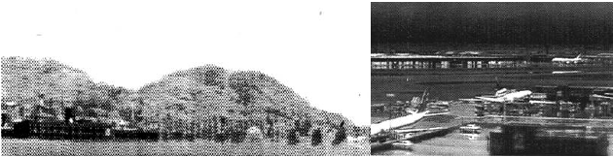

图1-1 3mm波（94GHz）成像系统成像结果
1997 年，TRW 公司研发出被动毫米波相机^{[6]}。该系统采用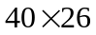阵元集成的焦平面阵列，利用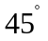倾斜的反射镜微小移动来进行扫描，中心频率 89GHz，带宽 10GHz。该产品主要为飞机着陆而研发，因而外场成像效果较好。
1998 年，洛克希德马丁(Lockheed-Martin)公司在美国国防部的支持下，研发出被动毫米波焦平面阵列成像探测器。系统采用 16 馈源线阵天线，其中心频率为94GHz，温度灵敏度 ≤2K。系统用于车载战场侦察。
美国 Trex 公司研制了将频率扫描与一维机械扫描结合的无源毫米波成像系统。在垂直方向上以 2mm 间距的 WR-10 波导实现频率扫描，在水平方向上采用机械扫描的方式。与焦平面阵列二维扫描方式相比，其频率扫描方式使系统结构更加紧凑，且成像速度更快^{[7]}。
英国 QinetiQ 公司的被动毫米波成像系统是典型的反射面聚焦系统。经过多年改进，2006 年，该公司将其光路设计进行优化，采取光栅扫描^{[8]}的方式，通过偏振镜和法拉第旋转器，实现目标场景快速扫描。由于扫描机制的原因，该系统所成图像的条带噪声呈圆弧形，如图 1-2 所示。
2007 年， Brijot 公司研制出被动毫米波成像人体安检系统——Brijot GEN2。该系统能在 0.5 秒内发现人体衣物内隐匿的枪支、炸药等多种危险品，并能够确定可疑物的具体位置。在 2007 年的多次测试中，该系统对航空安检的有效性得到了验证。此后，在英国全国范围内，这一设备被广泛推广，目前已成为英国主要机场的日常违禁品检查中不可或缺的一部分。
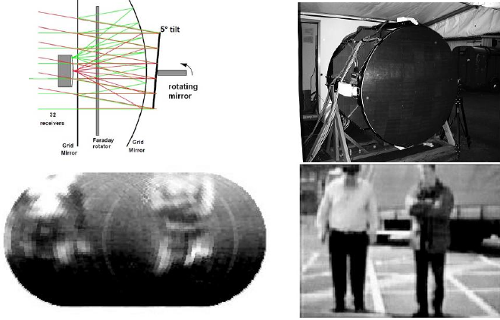

图1-2 QinetiQ公司研制的光栅扫描系统及其成像结果
2010 年，日本名古屋大学公布一种基于透镜天线的 77GHz 无源毫米波成像系统，如图 1-3 所示。该系统利用由 25 个接收器组成的一维传感器阵列和一块反射镜，实现视频成像。系统高度分辨率为 20mm，温度灵敏度为 1.2K。该系统在日本成田国际机场进行了测试，能有效的用于机场安检。
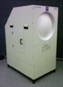

(a)系统照片 (b)系统实测图

图1-3 日本名古屋大学的无源毫米波系统及其测试图
同年，英国 QinetiQ 公司与曼彻斯特大学公布了一种基于合成孔径阵列的94GHz 无源毫米波成像系统，以及一种用于地球观测的 183GHz 的星载无源毫米波成像系统。如图 1-4 所示，94GHz 的系统将 10 个接收器放置于拥有 27 个圆孔的六边形网络结构中，而183GHz的系统则将4个接收器排列成2x2的方形阵列，两个系统的天线增益都为 35dB。
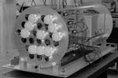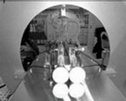

(a)94GHz系统 (b)183GHz系统

图1-4 QinetiQ公司与曼彻斯特大学联合公布的无源毫米波系统
2011 年，美国特拉华大学公布了一种 W 波段的无源毫米波系统，如图1-5(a)所示，如 1-5(b)给出了该系统未来扫雷应用设想图。该系统采用光学上变频过程，可以同时通过两种正交极化方式获取场景辐射，噪声温度低于 1K。该系统的成功研制，表明无源毫米波技术可以应用于扫雷领域。
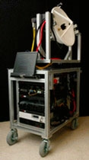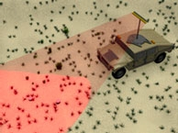

(a)扫雷无源毫米波系统 (b)未来系统设想图

图1-5特拉华大学的扫雷毫米波系统及其实验结果
总的说来，国外研究机构对被动毫米波成像系统的研制和应用过程中，主要从早期的军事设备，用于战场侦察、场景监控等，向近年来的反恐安检领域发展。相对来说，国内的被动毫米波成像技术还不成熟，但亦有很多可喜的成果。
在国内，我国的被动毫米波成像技术研究始于上世纪 80 年代，并成功研制出国内第一台 8mm 波段机载全功率辐射计。但早期的研究取得的成像效果有所欠缺，空间分辨力较低。近年来，包括中国科学院空间科学与应用研究中心、南京理工大学、哈尔滨工业大学、电子科技大学等在无源毫米波成像系统的研发中取得一定成果。针对隐匿金属体探测，南京理工大学研制了工作频率为 94GHz 的毫米波辐射计^{[9]}。哈尔滨工业大学研制了 35GHz 频段下 20 通道阵列接收的毫米波辐射计，该系统使用透镜天线聚焦，通过反射镜的快速摆动实现扫描^{[10]}。电子科技大学也在近几年展开了无源毫米波成像系统的研制，先后研制出了 3mm 波段单通道辐射计和 16通道焦平面阵列毫米波被动探测成像试验系统，并对各种条件下的不同场景进行了成像实验，成像效果较好。
随着国际政治、经济、文化发展的复杂化，无源毫米波成像技术越来越受到世界各国的广泛关注，其在场景监测、安检、战场侦察中的应用也愈加深入。由于硬件条件等因素的限制，该课题有较大的研究空间，特别是如何提高图像质量，对目标进行准确定位方面，有很大的研究价值和应用价值。

本文主要工作
本文围绕毫米波无源探测成像系统，主要开展了以下几方面的工作：
1.分析了被动式毫米波成像的基本原理和毫米波无源探测成像的数学模型与图像恢复方法。
2.分析了毫米波无源探测成像系统图像行间错位的形成原因，提出了SP-DEC算法并且分析了算法的数学模型以及实现原理，研究了实现该算法的流程图。
3.针对毫米波无源探测成像错位校正算法运行要求，研究了SP-DEC算法的算法复杂度，选择了TMS320DM6437数字信号处理器硬件平台。
4.基于选择的DSP平台，实现了SP-DEC错位校正算法的DSP软件仿真实验，并评估与验证了算法的性能。

毫米波无源探测成像图像处理理论基础

毫米波无源探测成像的基本原理

黑体辐射及探测原理
根据黑体辐射理论，任何温度高于绝对零度的物体都会主动向周围发射电磁波。普朗克根据量子假设，推导出了黑体辐射辐射率的表达式，即普朗克黑体辐射公式。根据黑体辐射的亮度与其辐射率的关系，得到黑体的谱亮度：
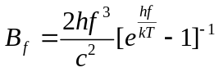 (2-1)
其中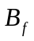为黑体的谱亮度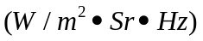，k为波尔兹曼常数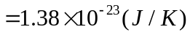,h为普朗克常数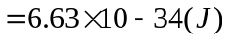,T为绝对温度(K)，c为光速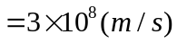,f为频率(Hz)。普朗克黑体辐射公式显示，黑体的谱亮度只与频率和温度有联系，而与辐射方向无关。也就是说黑体向所有方向上都是以相同的谱亮度辐射能量。
金斯和瑞金对普朗克定律进行了简化，因为在毫米波频段满足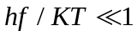,利用泰勒级数展开上式，我们可以得到金斯-瑞利公式：
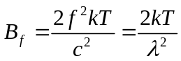 (2-2)
其中代表波长(m)，此公式在毫米波波段上是很有用的，数学表达式上来看比之前的普朗克公式简单，从而可以极大的减少运算量。
根据式(2-2)，当带宽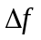很窄时，温度为T的黑体，其亮度可表示为：
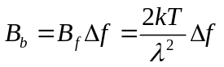 (2-3)
黑体只是一个理想的物体，其辐射的方向与辐射亮度无关。与黑体这一术语相对应的是灰体。在相同的温度T上，灰体发射的能量比黑体小。等效的黑体温度为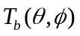,称为亮度温度，也叫做亮温。这说明处于温度为的等效黑体的亮度与实际物体的亮度相等。对于灰体来说，其是度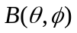与方向有关，参照方程(2-2)可将灰体的亮度定义为：
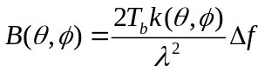 (2-4)
如果物体有相同的温度，且是均匀的，则可定义表面发射率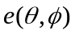为物体亮度召与黑体亮度玩的比值，如式(2—5)所示：
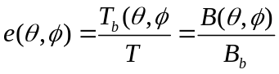 (2-5)
对放置于黑体壳内的无耗天线所接收的功率可表示为：
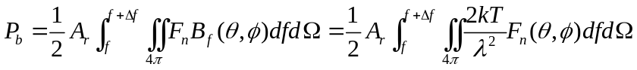 (2-6)
如果天线检出的功率被限制在一个窄带宽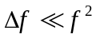以内，使得在内为常数，则方程(2-6)可简化为：
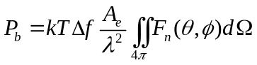 (2-7)
其中的积分部分为天线波瓣的立体角驴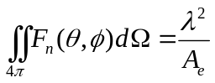，则
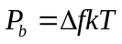 (2-8)
通过此方程可以说明，黑体的热力学温度与天线接收功率之间的关系是线性的，这种温度与功率的线性对应关系使得在描述热噪声功率时，两者之间可以互相转换，因此若测得热噪声辐射功率即可反演出物体的温度。
假设无耗天线不是置于黑体壳中，可将其表示为：
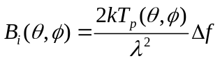 (2-9)
其中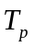表示在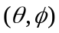方向的视在温度。视在温度与亮度温度的区别在于，亮度温度仅与物体内部或表面的热辐射能量有关，而视在温度则与天线接收的辐射能量有关，如果背景辐射的影响被忽略掉，天线观测到的辐射仅仅来自于物体的热辐射，此时亮度温度与视在温度相等。则方程(2-6)可表示为：
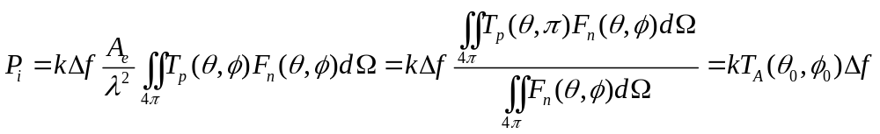 (2-10)
其中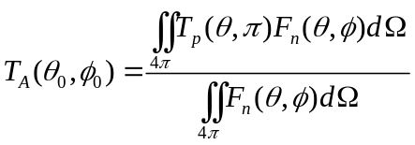为天线温度。
如果成像系统采用平方律检波器，则输入的天线温度与成像系统的输出成线性关系，也就是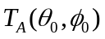与输出电压成正比的线性关系。

毫米波无源探测成像的数学模型
建立毫米波无源探测成像的数学模型，就是要根据物体毫米波传播和辐射特性以及成像系统构成，得到成像过程的数学描述，精确反映成像特性，且便于系统性能分析和超分辨信号处理。其实质是用简洁的数学公式描述毫米波无源探测成像过程。^{[11]}

毫米波无源探测成像图像恢复的数学实质
毫米波无源探测成像的数学实质是第一类Fredholm积分方程的求解，它的求解是一个病态问题^{[12]}。由于观测图像被噪声污染，即使噪声的能量很小，估计值也可能偏离真值很远。
在假定噪声为加性噪声的情况下，无源毫米波的成像模型可表示为：
(2-11)
式中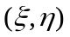，分别表示物平面和像平面上点的坐标,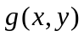为毫米波信号能量在像平面上的分布，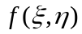为目标场景的亮温分布，函数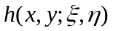也就是系统的点扩展函数，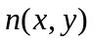是加性噪声，与各个接收通道的噪声温度有关。
如果成像系统被假设为线性的，成像数学模型简化为：
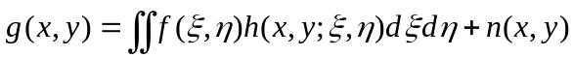 (2-12)
当点扩展函数不随着物平面与像平面上点的位置而变化时，我们称成像系统是空不变的，则成像系统的数学模型可以被进一步简化为：
(2-13)
写成卷积的形式：
(2-14)
所以对于线性空不变无源毫米成像系统，获取图像是原始场景与PSF的卷积加上噪声影响。
本文所有仿真都是基于成像系统是空不变的，如果考虑点扩展函数的空变特性，会使运算结构变得非常复杂。
考虑到离散的情况，成像模型的离散表达式可以通过对连续变量g，n，h进行二维等间隔采样获得，可表示为：
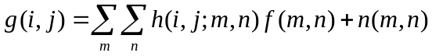 (2-15)
也可以表示成辞书式书写：
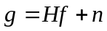 (2-16)
如果原始场景是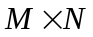矩阵，那么辞书式书写的这些向量就是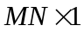，并且H是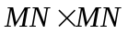矩阵。不过辞书式书写只是为了书写方便，并不能产生运算性能上的提高。

毫米波无源探测成像图像恢复方法概述
无源毫米波图像恢复的任务是，根据接收到的像平面毫米波能量分布为输入，即根据以能量分布为像素的输入图像，从已知的成像系统数学模型、有关耳标场景和噪声的先验统计知识，结合数学模型进行计算和推导。同时利用数字信号处理理论与方法，应用成像模型，从而提高图像空间分辨率，改善图像对比度、几何精度和辐射精度。从信号处理的角度来看，无源毫米波图像恢复也叫超分辨信号处理，其实质是在衍射受限并且有成像过程受到噪声污染的情况下，抑制噪声、对目标亮温分布函数进行最佳估计的过程。这种估计可以从一定程度上突破衍射限制，通过反卷积计算，根据所获得的目标场景图像来重构原始场景图像，从而实现f(x,y)的重构。
常用图像恢复技术包括线性处理方法和非线性的处理方法。线性处理方法主要包括逆滤波法、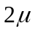法等；非线性的方法主要包括最大似然估计(ML)、最大后验概率(MAP)等算法。一般情况下，线性处理方法对比非线性处理节省更多的系统时间，但同时对图像的分辨率的改善度却弱于非线性处理方法。下面介绍两种比较经典的图像恢复方法：

毫米波无源探测成像错位校正算法理论基础

离散空间傅立叶变换
傅立叶变换是将时域或空域信号分解成为不同频率的复指数信号叠加之和或积分。可以把傅立叶变换看成是数学上的一个棱镜，它会将信号基于频率分解为不同的成分，就像太阳光被分成七色光一样。它用基波及各次谐波信号的叠加来近似原始信号，使得我们可以通过这些频率成分来分析一个信号。
本文中将要用到的是空域上的非周期离散傅立叶变换，其基本变换对为：
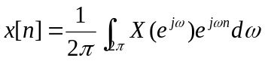 （2-17）
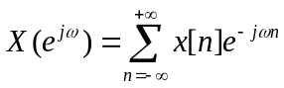 （2-18）
其中，（2-17）式是综合公式，（2-18）式是分析公式^{[13]}。
离散的情况下，傅立叶变换是一定收敛存在的。并且，傅立叶变换有很多优良的性质，比如线性移不变性，空间移不变性，共轭对称性等。在图像处理中，经常用到的卷积定理：
设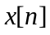,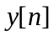和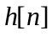分别为某一LTI系统的输入、单位脉冲响应和输出，而有：
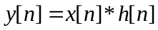 （2-19）
那么
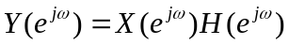 （2-20）
式中，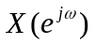，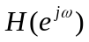和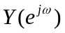分别为，和的傅立叶变换。
在频域中，频率越大说明原始信号变化速度越快，频率越小说明信号越平缓。因此，频率的大小也就反映了信号变化的快慢。高频分量解释信号的突变部分，而低频部分决定信号的整体形象。在图像处理中，频率反映了图像在空域灰度变化剧烈程度，也就是图像灰度的变化速度。对图像而言，图像的边缘部分是突变部分，变化较快，因此反应在频域上是高频分量；图像的噪声大部分情况下是高频部分；图像平缓变化部分则为低频分量。也就是说，傅立叶变换提供另外一个角度来观察图像，可以将图像从灰度分布转化到频率分布上来观察图像的特征，直接观察图像（从空域）当然更直观些，但是，频域分析能看出某些在空域看不出的特征。而傅里叶变换就是提供了一条从空域到频率自由转换的途径。

错位校正常用算法简介
常用的错位校正算法包括两类，一类是直接在空域对图像进行校正，如序贯相似度检测（Sequential Similarity Detection Algorithm，SSDA）^{[14]}、矩匹配法^{[15]}、最大互信息量法^{[16]}等，这类算法往往受噪声影响较大，对图像之间的灰度值和对比度变化十分敏感，容易导致校正失败。另一类算法则是从图像频域入手，用相位相关技术实现较高的配准精度^{[17,18]}，这是一种基于傅氏变换互功率谱的频域相关技术，它利用互功率谱中的相位信息进行图像配准，对噪声和灰度变化不敏感。但计算量较大，实时性较差，也不能在不插值情况下实现亚像素级的校正。
本文要研究的是一种基于图像相邻行相关性和频域相位差拟合的位移估计与校正算法(Displacement Estimation and Correction Algorithm based on Scene-correlation and Phase-difference, 简称SP-DEC)。该算法主要利用场景相邻行的相关性，采用最小二乘直线拟合的方法，建立奇偶行频域相位差与空域方位位移的对应关系，以奇数行为基准，校正偶数行位移产生的频域相移。算法实现简单，计算速度快，无需空域插值，估计和校正精度可达亚像素级。

本章小结
本章主要分析了毫米波无源探测成像的基本原理和数学模型，介绍了图像复原的基础理论和经典的图像复原方法，并对错位校正算法需要用到的基础理论公式做出了总结归纳，列举出了常用的错位校正算法以及它们各自的优缺点。这些理论基础为后面错位校正算法的研究奠定了理论基础。

毫米波成像SP-DEC错位校正算法研究
被动毫米波成像系统的扫描机制一般有凝视和扫描两种。凝视成像的数据采集方式与照相机类似，即每一个接收通道采集一个像素点的能量信息，形成一幅完整的被动毫米波图像需要的通道数量与相应图像的像素点个数相同，成本极为昂贵。因此，机械扫描被广泛的运用于被动毫米波成像系统中。然而，由此带来的一系列问题，特别是扫描行间的错位问题，需要相应的算法进行校正。
本章主要分析了单通道被动毫米波成像系统中的行间数据错位问题来源，并在图像预处理步骤中研究了一种快速、有效的解决方法。

毫米波成像中图像行间错位的形成原因
上文已经提到，为了节约成本，被动毫米波成像系统一般采用二维机械扫描的方式进行成像。焦平面天线由一个水平转台和一个垂直转台共同承载，分别控制天线聚焦的水平位置和垂直位置，以时间换取空间的方式，对前方场景进行数据采集。机械扫描装置及扫描示意图如图 3-1 所示
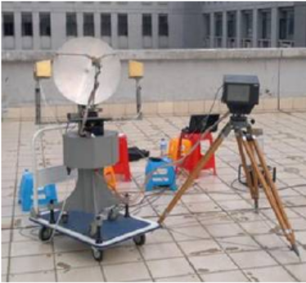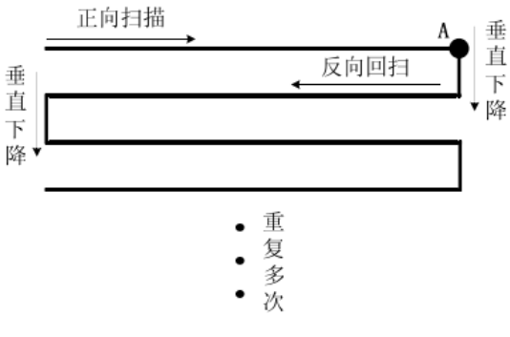

(a)无源毫米波成像系统 (b)天线扫描示意图

图3-1单通道无源毫米波成像系统及其扫描示意图
从图 3-1(b)可以看到，焦平面天线首先通过水平转台，快速进行一行的正向水平扫描，然后通过垂直转台下降，反方向进行第二行的水平扫描，周而往复，最终形成一幅完整的毫米波图像。然而，由于天线重量较大，从快速转动到停滞时，即扫描到图 3-1(b)的 A 点，有可能产生机械回差和转台的随机振动，从而使第二行数据与第一行数据之间的水平位置发生随机偏移。同时，由于在系统设计时，伺服分机采用了开环控制系统，并未安装转台的空间位置传感器，使得上述的水平偏移无法得到自动的校正，从而使得行与行之间的水平数据无法一一对应，产生了如图3-2 所示的奇偶行间错位现象。
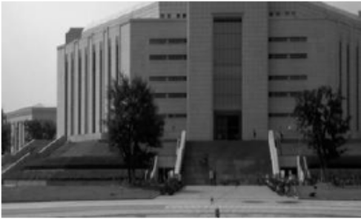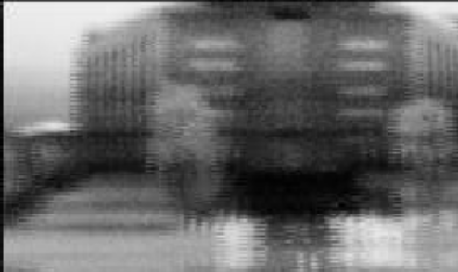

(a)光学图像 (b)无源毫米波图像

图3-2光学场景及其错位的无源毫米波成像结果
行间错位在外观上类似于扫描拖尾，对毫米波图像的后续处理，如图像配准与融合、超分辨等，产生不利的影响。因此，除了在机械系统中尽可能减少误差来源外，还需要一种快速、有效、实用的工程校正算法，以解决回扫错位问题^{[19]}。

无源毫米波图像错位的数学模型

连续场景的相关性
在传感器对自然场景的数据采集中，由于自然场景的连续性和成像系统的逐行扫描机制，相邻行数据之间有很强的相关性，即相邻两行数据可以认为是近似相等的。图像两行之间的相关性可以用互相关系数（Correlation Value）来衡量：
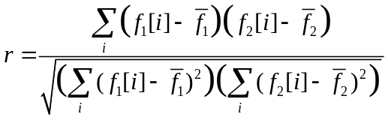 (3-1)
这里，表示两行之间的互相关系数，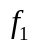,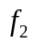代表相邻两行的数据，互相关系数取值在-1到1之间，其值越大，表明两行数据之间的线性关系越强。
以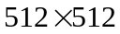像素的“lena”图像为例，分别计算其256组相邻行之间的互相关系数，相应的得到图3-3(b)中的互相关系数曲线。图3-3 表明，由于场景图像的连续性，其相邻行的互相关系数都在0.95以上，接近于1，说明两行数据是近似相等的（或成一阶线性关系）。此外不可忽略的是，连续场景的相关性与系统成像时的采样频率密切相关。采样频率越高，其相邻行之间的相关性越强，反之亦然。
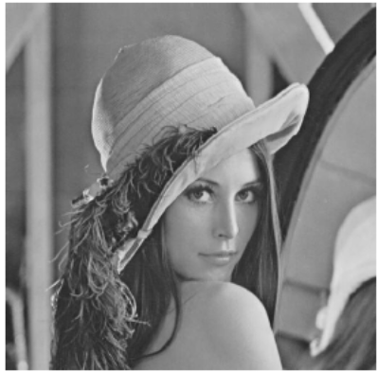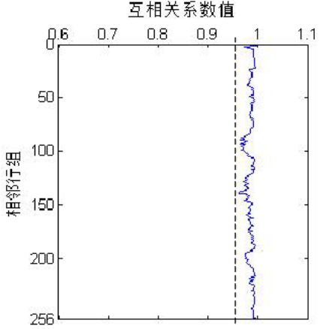

(a)光学图像“lena” (b)256组互相关系数值

图3-3自然图像相邻行间相关性
与可见光图像相比，被动毫米波图像受限于其空间分辨率、噪声干扰等因素，图像质量有所降低，导致互相关系数减小。但从本文第四章毫米波图像校正结果看来，其近似两行数据仍可认为是相等的，场景连续性依旧有效。
因此，在相邻两行近似相等的前提条件下，无源毫米波成像系统中的数据行间错位问题可以看作是两幅一维失配图像的配准问题。

图像配准基础
从上节的分析得知，无源毫米波图像的行间数据错位估计与校正问题可以转化为图像的配准问题。图像配准是指针对两幅采集相同或相似信息的图像，在时间、空间上存在的不一致性进行校正和匹配的过程。其时间的不一致性主要体现在采样发生的时刻不同；空间的不一致性包括平移、旋转、缩放等等。
图像的配准方法通常可以分为数据层配准、特征层配准和基于变换域的配准。基于数据层的配准直接对图像的灰度进行比对，查找图像像素邻域内的最优配准参数。该方法易于实现，但对于数据差距较大的两幅图像，其配准精度有限。特征层配准需要先对图像进行特征提取，其特征主要包括图像的角点、边缘、轮廓、区域等，基于两幅图像的共有特征估计配准参量。该方法对源图像的特征提取性能提出了很高的要求，但适合于差别较大的两幅异源图像进行配准，例如无源毫米波图像与光学图像之间的配准问题。基于变换域的方法将图像映射到相应的变换域空间，利用该变换域的性质进行配准参数估计。比较有代表性的图像变换包括傅里叶变换、小波变换等，图像的平移、旋转和缩放在变换域中通常具有更显式的表达。该方法抗噪声性能较好，但对数据差异较大的异源图像同样无法实现较高的配准性能。
在本文所述的行间错位问题校正中，其两行错位数据可以看成是两幅失配图像。由于采样发生的时刻差距不大，因此时间失配可以忽略；其空间的失配主要体现在两幅图像存在随机量的平移。同时，行间错位问题不仅仅是简单的同源图像配准问题，其行间的数据关联性受到采样频率的影响，当数据相关性较弱时，其配准难度将大大提高。
本文算法从频域入手，利用场景相邻行的相关性，采用最小二乘直线拟合的方法，建立奇偶行频域相位差与空域方位位移的对应关系，以奇数行为基准，校正偶数行位移产生的频域相移。

行间错位问题的建模
设奇偶行错位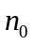的场景图像相邻两行数据分别为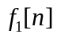和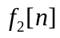，频谱分别为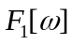和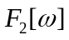。根据 3.3.1 节的分析，在错位前，两行数据近似相等，即：
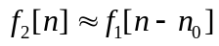 (3-2)
在频域上，有
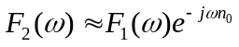 (3-3)
将两行对应相除，再提取相位信息，即可得到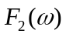与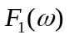之间的相位差函数。它应该近似为一条斜率为的直线
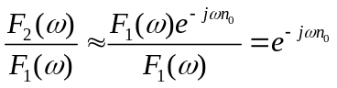 (3-4)
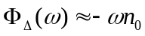 (3-5)
在提取相位的过程中，仅可提取到相位的主值，即折叠相位差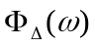，其值域限制在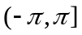。要得到连续的相位差曲线，则需要对折叠相位差进行解缠处理。解缠后的相位差既是我们所需要的近似直线，只需使用最小二乘拟合，得到相位差函数的近似斜率，即可估计出空域的位移量。
通常，在空域不插值的条件下无法实现亚像素级精度的位移估计与校正，而本文方法中采用最小二乘法估计出的斜率，一般不是一个整数。在频域条件下，按照式(3-6)直接对原信号进行值为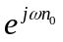的相位补偿，再进行逆傅里叶变换，可以得到亚像素级位移校正后的空域数据
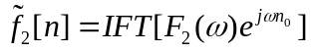 (3-6)

频域位移估计与校正算法（SP-DEC）原理

图像相位差提取
自然场景图像相邻两行数据的连续性，表现为宏观相似性和细节差异性，分别主要对应于信号频谱的低频成分和高频成分。相似性是3.3.3节中频域相位差拟合的基础，而差异性将导致式(3-5)的相位差曲线与直线存在一定的偏离抖动，如图 3-4(a)所示。以奇偶行错位 8 个像素点的“lena”图像为例，可以看出反映相似性的低频部分与理想的相位差曲线相近，是一条可拟合为直线的数据段；而反映差异性的高频部分不能进行正确拟合。
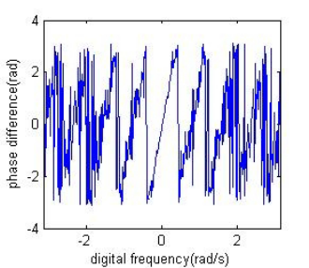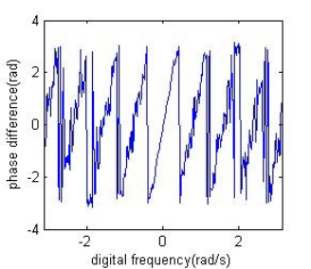

(a)原始相位差曲线 (b)对（a)滤波后结果；
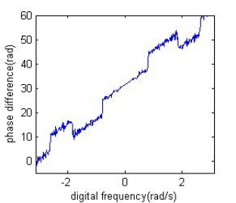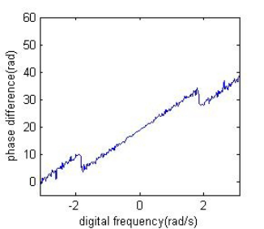

(c)对（a）相位解缠的结果 (d)对（b）相位解缠的结果

图3-4相邻行间相位差曲线的处理
从定量分析的角度来看，两行数据错位前的差异性包含两方面原因，其一是由场景的细节差异决定的，其二是由噪声污染决定的，在这里统称其为差异性，空域中可用e[n]表示。则式(3-2)中和的关系可以建模为：
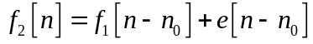 (3-7)
对应到频域，其关系为：
(3-8)
其中，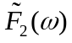是错位前的偶数行数据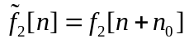的频谱。而式(3-8)是式(3-6)的另一种表示形式。将其等效为幅相形式：
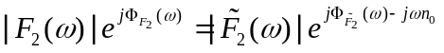 (3-9)
用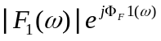，即奇数行的频谱，去除以式(2-9)，我们就可以得到实际图像中相邻两行的相位差函数：
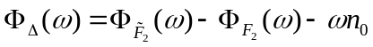 (3-10)
上式表明，相位差函数的高频抖动，主要是因为受到错位前两行的差异性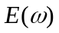的影响。由于两行的差异性主要体现在高频部分，低频部分相对较小，因此可以认为在低频部分有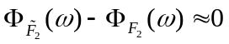趋近于 0。所以，取低频部分对相位差进行最小二乘直线拟合，应是一种对错位量的高精度估计方法。
此外，为了尽可能减小噪声引起的相邻两行差异性对相位差拟合带来的不利影响，在实际无源毫米波图像的校正中，需要对相位差曲线进行降噪处理。

相位差降噪
从和式(3-10)中所提取的折叠相位差值域为，导致相位差曲线中存在从到的跳变，如图 3-4(a)所示，需要对其进行相位解缠(phase unwrapping)。毫米波图像的低信噪比特征导致两行数据之间通常有较大的差异性，根据 3.3.1 节的分析，这会使某些局部存在较大抖动，从而使相位解缠的失败，造成可拟合点数的减少，如图 3-4(c)所示。因此，需要在解缠之前对相位差曲线进行降噪平滑处理。
中值或均值滤波不能直接运用到折叠相位差的降噪中，这会严重损害相位差曲线的跳变性质。H.A.Aebischer ^{[20]}等提出一种利用正余弦变换的滤波方法，该方法简单实用，且能较好的保留相位主值。
设此时离散化后的相位差序列为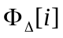，将其映射到一个二维的向量空间：
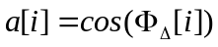 (3-11)
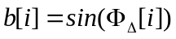 (3-12)
向量空间将原来不连续的跳变相位差序列映射为连续的正余弦序列a[i]和b[i]，使其适用于均值滤波：
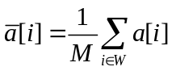 (3-13)
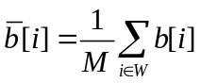 (3-14)
其中，W 是以i为中心的邻域，M为均值滤波器的邻域大小。在相位差曲线中，有的地方抖动比较剧烈，有的地方抖动相对平缓，所以，滤波器邻域的大小M不能使用固定值，而应随具体的参数变化。在曲线抖动较大时，应使用较小的窗宽，否则容易造成过稳现象，使得曲线在滤波前后差异过大；在曲线抖动较小时，应使用较大的窗宽，使曲线尽量平滑^{[21]}。
利用均值滤波后的正余弦函数计算反正切函数为：
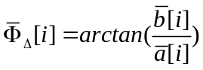 (3-15)
由于使用了反正切函数，上式中平滑后的相位差曲线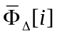被限制在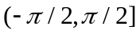。通过正余弦函数的正负关系判断相位差序列值所处的象限，即可得到滤波后平滑的相位差序列，如图 3-4(b)所示。从中可以看到，相位差曲线抖动明显减小，使得对相位差函数的解缠更加精确，如图 3-4(d)所示，参与直线拟合的点明显增多，可提高直线拟合的精度。

相位差直线拟合
从 3.2.3 中的分析已经得知，低频部分是用来拟合全局相位差的一个可行方法。但是，对于不同类型场景的图像，需要一种简单实用的方法，检测相位差曲线中可用于直线拟合的低频部分。由于相位差曲线的低频部分是一条斜率相对固定的斜线，对其进行一阶差分，得到的应是一条起伏较小的水平线；高频部分的相位差因起伏较大，其差分值将明显升高，差分后的相位差曲线在低频部分将形成明显的凹口区域。因此，自适应检测低频可拟合部分的基本途径是对相位差函数进行一阶差分，并以差分相位差曲线的凹口区作为拟合区间。算法步骤如下：
(1) 对相位差曲线求一阶微分:
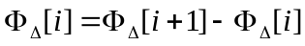 (3-16)
(2)从中心零频开始，对差分曲线向左或向右逐点作 3 邻域平均：
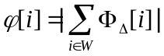 (3-17)
(3)从中心零频开始，对(2)的结果进行峰值搜索，若遇到大于初设阈值的点，则停止搜索。
式(3-17)中，W 表示以i为中心的邻域,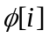表示邻域平均后的相位差差分值。对差分曲线进行邻域平均是为了减少误判，避免将抖动较大的低频点判为多点抖动无规律的高频点。实际上，由于相位差曲线是中心对称的，只需从零频开始，向一个方向对进行邻域平均和峰值搜索。

SP-DEC算法流程
基于以上分析，可以得出基于场景连续性和行间相位差的行间错位估计与校正算法(SP-DEC)流程：
(1)对两行数据分别进行 FFT 变换，按式(3-4)、(3-5)提取相位差曲线。
(2)将所提取的相位差按式(3-11)、(3-12) 映射到正余弦空间，对正弦和余弦函数分别按式(3-13)、(3-14)进行自适应均值滤波，平滑相位差曲线。
(3)通过式(3-15) 将滤波后正余弦曲线映射到相位空间，对相位差曲线进行相位解缠。
(4)按式(3-16) 、(3-17) 对相位差进行一阶差分，并对求导结果进行三邻域均值滤波。
(5)从零频开始，向左或向右搜索步骤4中所得函数，若一旦大于预设的阈值，则停止搜索，将大于阈值的点的位置作为拟合区间边界。
(6)对步骤5中所得区间进行最小二乘拟合，求得相位差斜率。
(7)按式(3-6)对待校正行数据在频域进行移位补偿，并进行逆 FFT 变换。

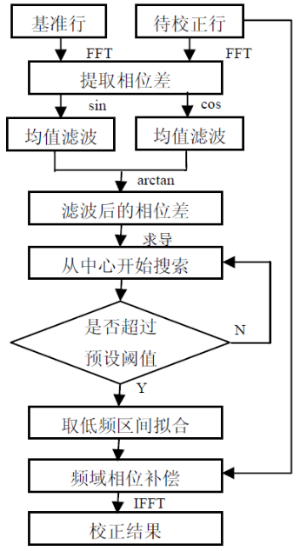

图3-5 SP-DEC算法流程图

本章小结
本章首先针对实际工程中存在的线扫无缘毫米波图像行间错位现象，研究了其误差来源，并给出了工程上可实际应用的解决方法——SP-DEC算法。该算法基于相邻行相关性和频域相移特性，可精确估计和校正错位图像在空域中的位移量。利用傅里叶变换的全局性，有良好的抗噪声性能，能够有效的适用于噪声较大的毫米波图像的错位校正。利用频域线性相移补偿，实现空域位移校正，在不插值的情况下，使校正精度达到亚像素级。该方法可用于消除或抑制无源毫米波成像系统在逐行扫描及回扫过程中，机械回差和抖动等因素产生的正回扫数据错位问题，改善成像质量。

毫米波无源成像SP-DEC算法的DSP软件仿真
本章主要讨论针对上一章提出的SP-DEC算法如何向DSP硬件平台移植仿真，详细讲述了DSP信号处理机平台的搭建以及如何将算法编写移植到硬件平台上仿真，并且通过对运行结果的分析，评估验证该错位校正算法的性能指标。

信号处理机功能以及DSP仿真平台选型
毫米波无源探测成像系统如图4-1所示，主要由辐射计接收机前端、图像采集与去噪预处理、信号处理机、伺服系统和显示控制单元构成。其中毫米波辐射计阵列主要负责实现毫米波无源探测成像。数据采集与接口控制单元由A／D采集器和FPGA实现，控制整个系统的数据流的正常传输。信号处理机完成对图像的信号处理，它只与数据采集与接口控制单元发生数据交换。显示控制单元由ARM处理器实现，主要负责面向用户显示最终的超分辨处理成像结果。
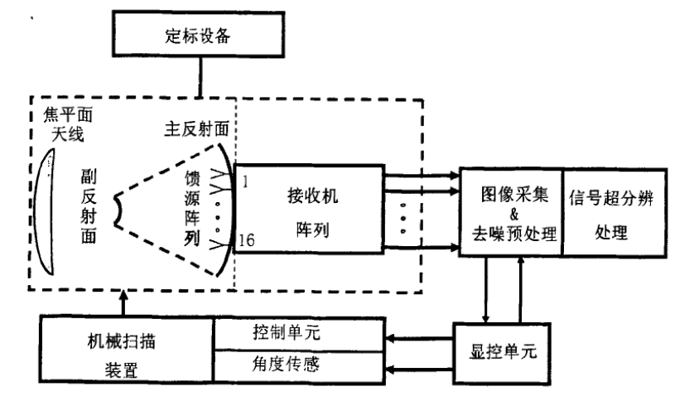
图4-1毫米波无源探测成像系统的系统框图
由于本文旨在验证毫米波无源探测成像图像处理中SP-DEC算法的可行性，因此没有必要设计出整个探测成像系统，错位图像的产生不需要由辐射计接收机前端传递给DSP来获得，而是可以直接将人为错位的图像数据存储在DSP内存中，另外也不需要将处理后的校正图像传递给ARM处理器来显示，可以通过仿真器从DSP中读取出最终的处理结果。最后，我们可以通过matlab软件将处理前后的图像在电脑中对比显示出来。
(1)运算量要求
根据SP-DEC算法的原理可知，算法处理完一幅图片，需要进行2次二维FFT、1次二维逆FFT、若干次逐点矩阵乘及逐点矩阵除运算。考虑一个M*N的二维矩阵，其中矩阵中每个元素为32位浮点数。则完成一次2D IFFT，FFT需要的运算量如下面所表示：
(a)运算量：
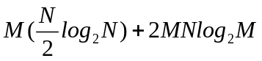次实数乘法
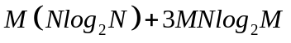次实数加法
(b)运算量：
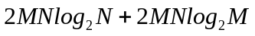次实数乘法
次实数加法
考虑到二维矩阵乘除法和其他一些必要的操作(如初始化、比例缩放和完成格式要求等)不会超过两次2D FFT运算，所以在这里把它们当作2次2的运算量。
在M=N=512的情况下。完成一次迭代所需要的总的运算量为117964800次实数乘法和179306496次实数加法。考虑到一般双核DSP芯片在一个指令周期都能同时完成两个实数乘法和实数加法，所以，完成一次迭代所需要的的指令周期为：89653248。
综上，考虑选用双核DSP，工作在500M的时钟完全满足512×512或者更小情况的系统要求。考虑余量，建议使用能工作在600M以上的DSP处理器。
(2)存储量的要求
天线通道和扫描方式决定了获取的图像尺寸小于或等于210×32像素，而一个像素点，由于用12bit的AD进行采集存储，而一般的RAM的存储宽度为8bit、16bit或32bit，因此采用16bit 位宽的存储器，则一帧原始图像所需的存储容量为210×32×16𝑏𝑖𝑡 = 105𝐾𝐵。考虑到中间过程和其他运算的需求，开发板上最好有20M以上的存储容量。

TMS320DM6437处理器结构和性能介绍
系统采用TMS320DM6437数字信号处理器作为核心处理器，它是TI公司推出的专门为高性能、低成本视频应用开发的，主频为600 MHz，基于32位定点DSP达芬奇技术的处理器。它采用2级Cache存储器体系结构，片上具有64通道增强型DMA控制器EDMA，支持复杂的数据类型的传输，有利于图像数据的高效传输和格式变换。它有8个并行处理单元，采用甚长指令字(CLIW)结构体系，有强大的处理能力。它还集成了一些外设接口，包括图像处理子系统、以太网接口、I2C总线接口、DDR2接口和EMIF接口等.其中，VPSS上提供了一个输入接口和一个输出接口，输入接口VPFE用来连接前端外部设备图像传感器，它由5部分组成，分别是CCDC、IPIPE、H3A、Resizer和Histogram。输出接口VPBE可以连接显示设备，如analogy SDTV显示器、数字LCD面板等，它包含On-Screen Display模块、带数字LCD和模拟DAC接口的VENC(用以生成模拟式输出)。DLCD控制器产生数字RGB/YCBCR，输出时间信号和数据。
图4-2是TMS320DM6437的内部结构框图：
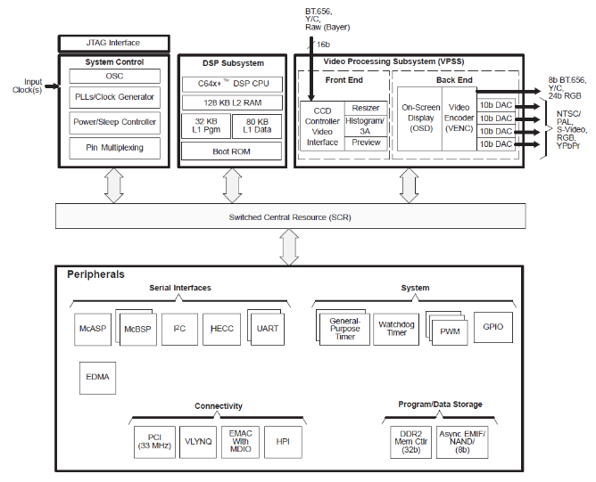

图4-2 TMS320DM6437内部结构图

SP-DEC算法的DSP仿真实验及结果分析

算法的编写移植
对SP-DEC算法的编写按照上一章中3.3.4的算法流程逐步进行编写程序，其中该算法涉及到唯一参数，拟合区间自适应选取进行峰值搜索的初设阈值的选取，本文选取的值为π/8，是根据教研室实际项目中采用的的经验值。
由于算法将在嵌入式DSP处理器上运行，所以最适合的编程语言是C语言或汇编语言。框架应用程序使用C语言和汇编语言的混合编程，算法先通过软件仿真调试，再进行硬件仿真在线实时调试，最终的算法将成为通用的算法，可移植到其他的数字信号处理器上。
对于DM6437的算法开发，往往不是直接在CCS中编写算法，而是充分利用PC平台上方便的视频图像读写功能和方便的各种编译器及集成开发环境，先在PC上编写出算法的实现，对算法进行试验，以验证其正确性及可行性，再考虑移植到DSP平台。
本文在进行算法向DSP平台移植前，先在Visual Studio编写算法的程序，并对算法实现进行试验，计算出了图片相邻行的互相关系数，对比处理前后两幅图片，验证了SP-DEC算法可以很好地消除或抑制无源毫米波成像系统的图片数据错位问题，改善成像质量。图4-3为在Visual Studio上仿真实验截图。
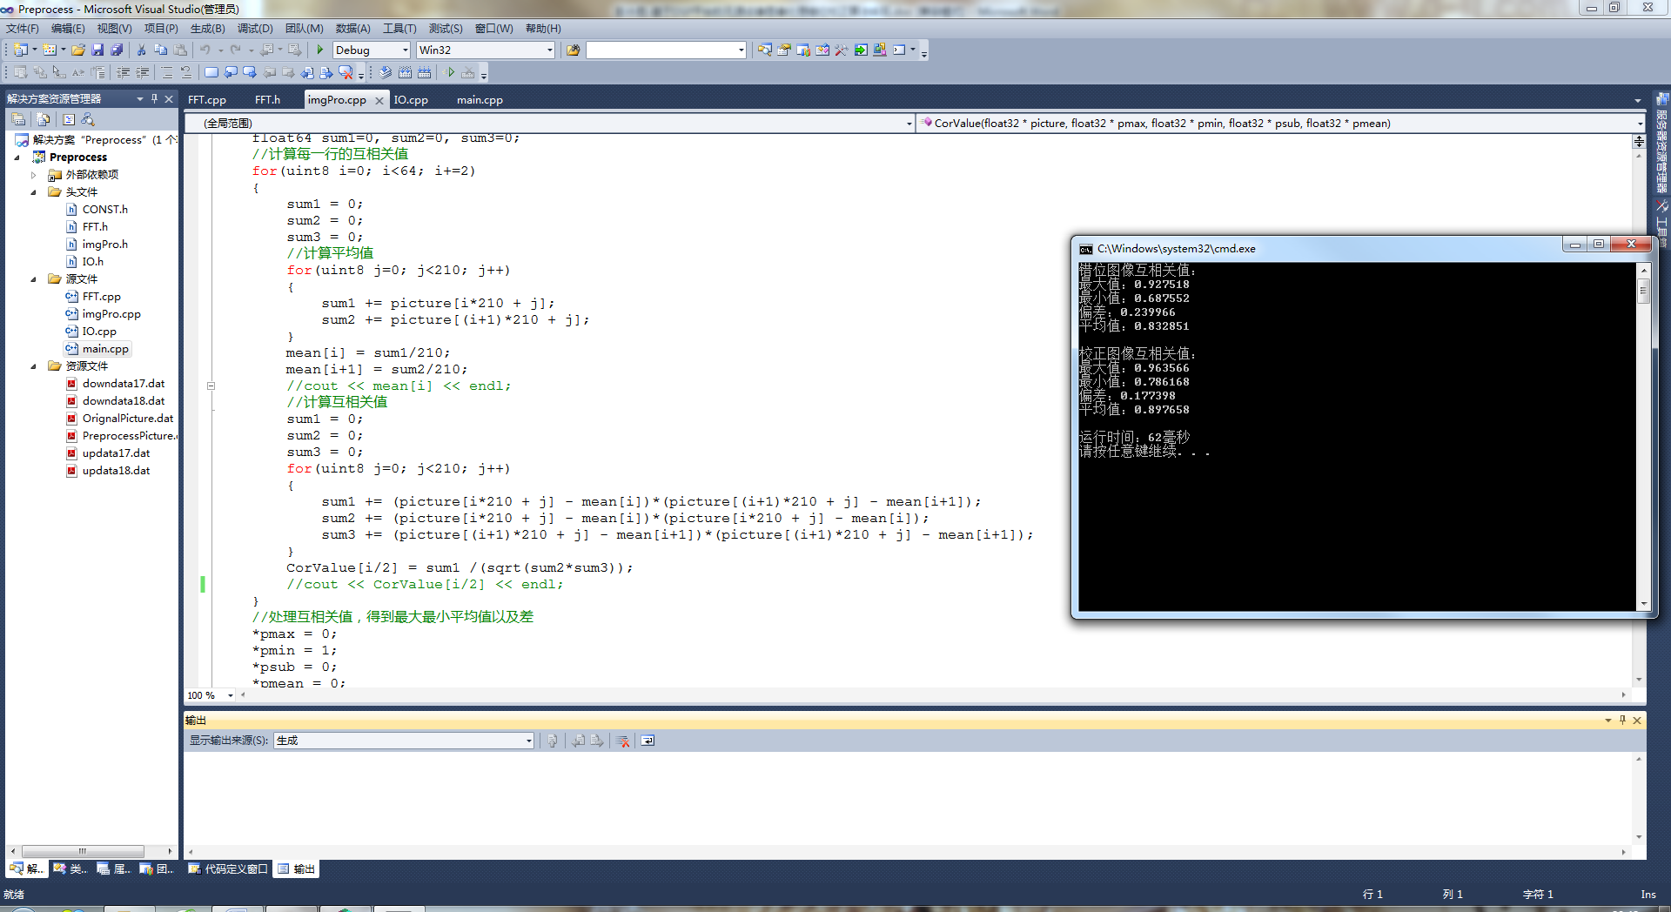

图4-3 Visual Studio仿真实验截图
在PC端编写出程序，并验证可行之后，开始考虑向DSP平台进行移植，移植算法时，需要注意程序的几点要求：
(1)软件算法和框架应用程序相对独立。即框架应用程序是一个相对独立的模块，从AD转换器数据的采集、中断的调用都属于框架应用程序的工作；算法仅对采集到的数据处理。算法是一个相对独立的模块。
(2)每一个算法都有一个头文件(．h)和一个实现文件(．C)，整个算法模块有一个算法接口模块。算法头文件支持重复包含功能，即头文件中用预处理指令做了防多重进入处理。
(3)所有对片内存储器的访问都定义了相应的寄存器指针或结构指针，并通过参数传入应用程序，算法和程序函数中不出现具体的寄存器地址，有效防止代码中有“硬编码”。
(4)全局变量如果是只读属性，即只读取而不改变全局变量的值，则可以在函数中直接使用，否则，只能通过指针传入函数，函数体中禁止直接修改全局变量的值，保证了函数的可重入性。

DSP软件开发环境
CCS(Code Composer Studio)是由TI公司研发的用于研究和开发DSP芯片的集成开发环境。在CCS 中提供了配置、建立、调试、跟踪和分析程序等一系列IDE常用工具，同时可以实时的完成对嵌入式信号处理程序的编制和测试，并且选择了Windows 风格的界面，集编辑、编译、链接、实时操作系统DSP/BIOS 的开发、软件仿真、硬件调试以及实时跟踪在线调试等功能于一体的开发环境，能够有效的加速开发进程，极大的提高工作效率，很大程度上为DSP 芯片的开发与设计的提供了便捷，是目前使用最为广泛的DSP开发软件之一。
本论文选取了CCS3.3作为代码移植的开发环境，CCS的常用功能如下：
(1)代码生成工具：C语言优化编译器、汇编语言编译器以及连接器等。
(2)基本调试工具：载入执行代码，变量查询窗口，寄存器和存储器的查询窗口，反汇编编译器等。
(3)探针工具：对于算法的模拟仿真、对数据进行监控处理等。
(4)分析工具：评估代码的时钟数。
(5)断点工具：硬件断点的设置、条件断点的设置，数据空间对断点的读取或写入等。
(6)DSP/BIOS 工具：对代码进行实时分析、提供底层函数的接口、调度程序执行的优先级，有效的管理和调用系统资源。
(7)RTDX 工具：实现DSP 同他应用程序在不停止目标系统运行的条件下完成数据的交换。
(8)GEL 工具：用户可以根据需要任意的编写属于自己的控制面板及菜单，同时有利于对变量的修改和参数的配置等。
(9)数据图形分析工具：绘制时域及频域波形，并可以实时进行刷新。使用CCS的软件开发的流程主要由方案设计、编码代码、调试和分析优化这四个部分组成，如图4-4 所示。
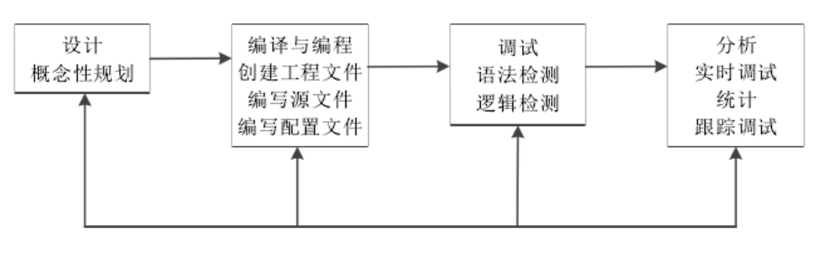

图4-4 开发的历经阶段
对于CCS这个集成环境来讲所有的开发过程都是在其中下进行，包括建立项目、编译和调试程序。此外，CCS还提供了很多高效的调试方式来对程序调试的效率和准确度进行一定的改善。
本文针对SP-DEC算法移植搭建了CCS软件开发环境，如图4-5所示。
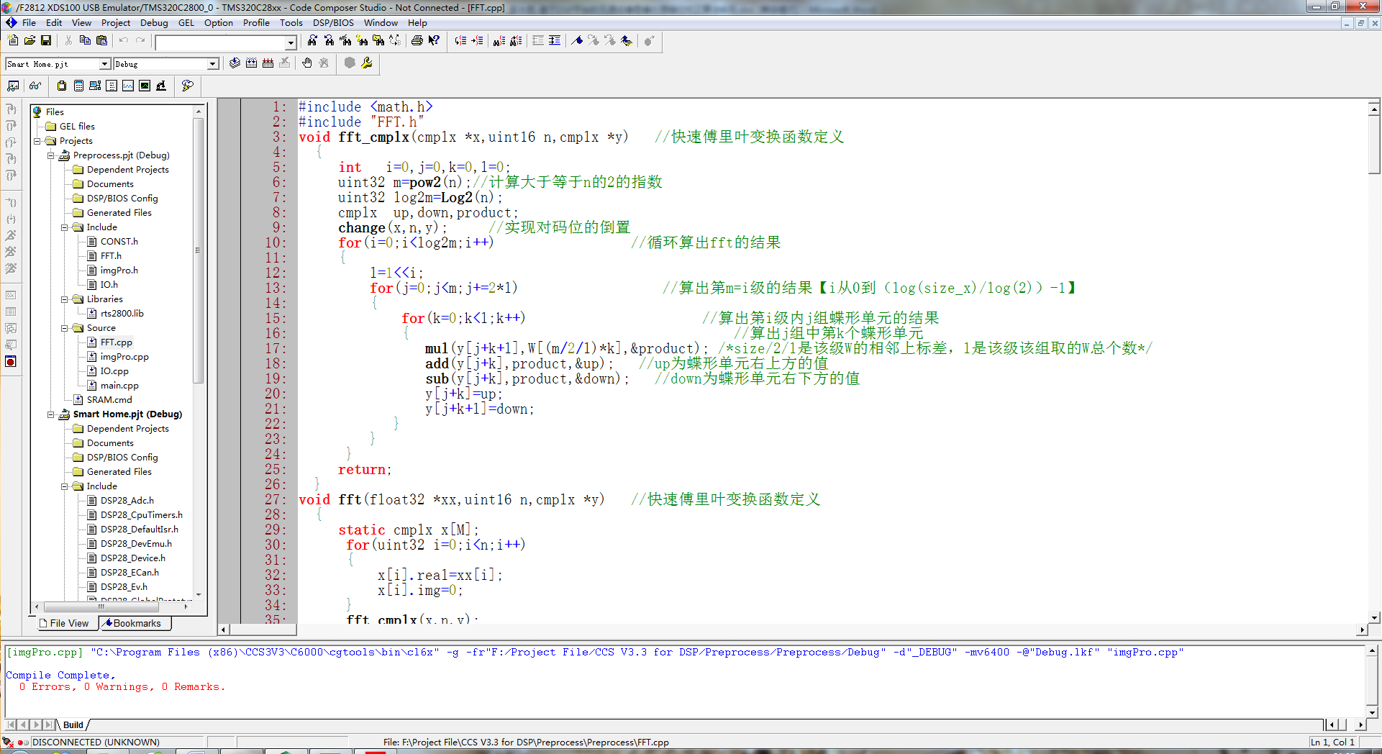

图4-5 CCS的开发环境
在已经搭建好的软件开发平台上，将在PC端编写的算法程序，向DSP进行移植，如图4-6为错位校正算法实现的核心代码部分。
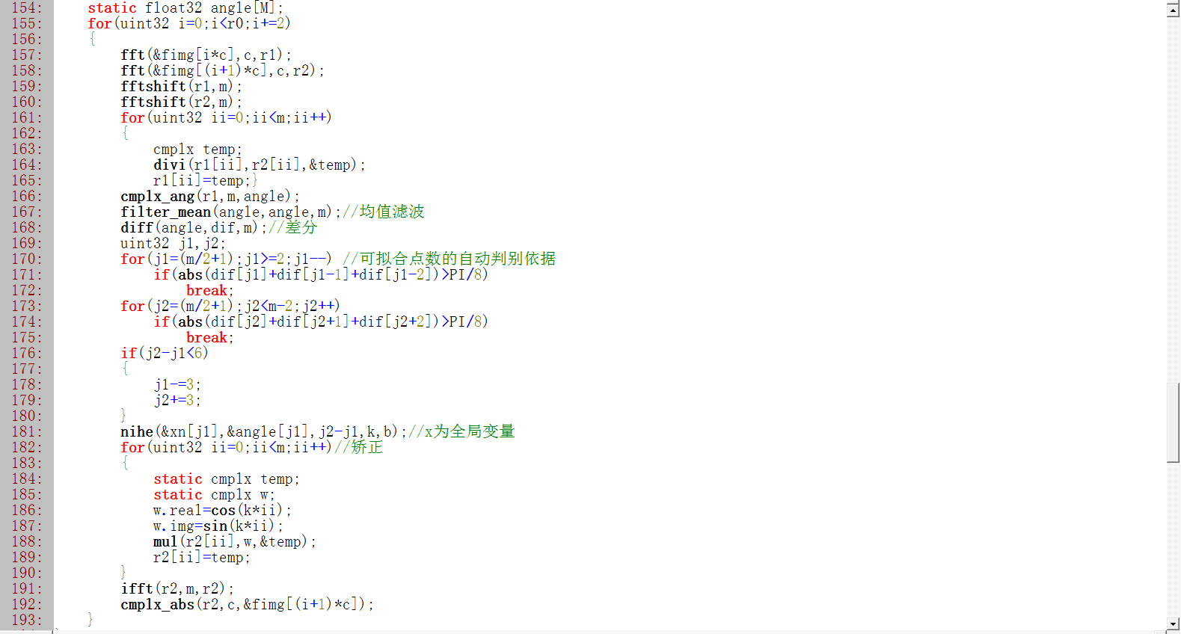

图4-6 SP-DEC算法核心代码
DSP软件开发环境CCS中包括有：软件仿真器模式和硬件仿真在线编程模式这两种工作不同的模式。软件仿真器模式：可以不需要DSP芯片，在计算机上对DSP 芯片的内部指令集以及嵌入式工作机制进行的模拟，主要用于在初期的算法的实现和相关的调试修改，因为不需要与开发板连接，所以使得计算机的仿真速度变得十分缓慢，而且对于开发板上的相关外设的功能无法进行仿真。硬件仿真在线编程模式：与硬件开发板直接进行连接，可以进行在线编程和对应用程序的调试，应用程序便可以实时在DSP芯片上运行，同时由于程序已下载到芯片中运行仿真速度比较快，仿真结果和实际运行一致，但是必须要目标板和仿真器的硬件支持。
本文算法仿真由于不需要使用开发板上的外设，使用的是软件仿真器模式，将需要处理前的图片数据存储在内存中，算法程序将数据处理完之后，由仿真器将处理后的数据读入电脑中。最终，将处理前后的图片数据使用Matlab软件进行可视化显示，对比两幅图片，实现对算法的处理性能的实验验证。

算法实验结果
将算法编写并移植后，为了验证程序的可行性，让程序运行对一幅错位的图像进行校正处理，图4-7为程序SP-DEC算法处理前后的图片。
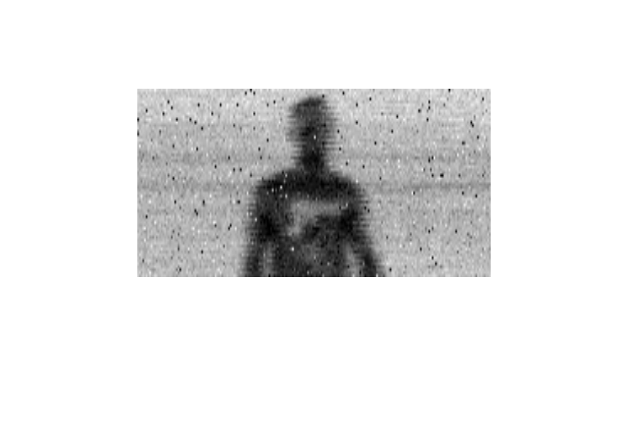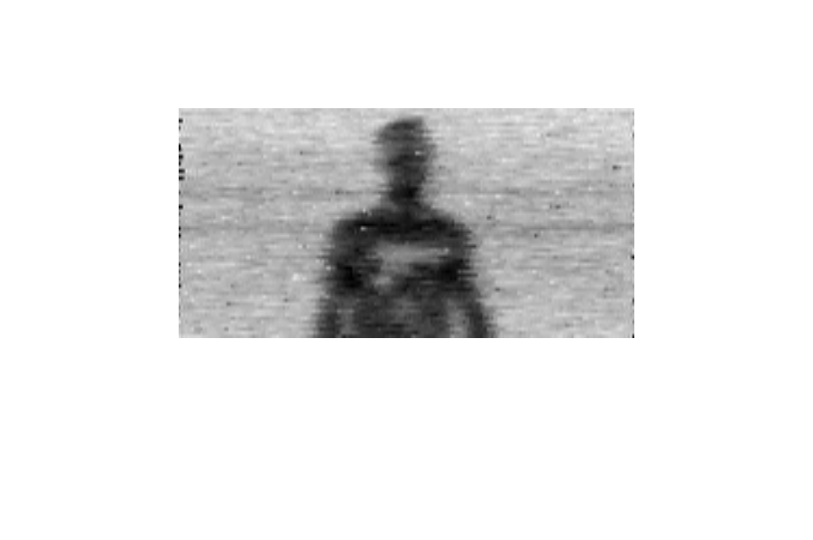

(a)错位图像 (b)处理后图像

图4-7 SP-DEC算法处理结果
为了更加客观评价校正图像的改善，计算出图像相邻行的互相关值(Correlation Value)。根据连续场景相邻行相关的理论，图像对齐的程度越大，其互相关值越大，在图像对齐时，其互相关函数将达到最大值。因此，此参数可以对错位矫正算法的性能进行比较客观的评估与分析。

表4-1 SP-DEC算法图像处理互相关值
互相关值（CV） | 错位图 | 校正图像
最大值 | 0.9275 | 0.9636
最小值 | 0.4535 | 0.8324
平均值 | 0.8029 | 0.9455
从表4-1的实验结果中可以看出，错位图像与校正图像相比较，其相邻行的相关值有较大差距，说明本文研究的SP-DEC算法可以可较准确地估计和校正错位图像在空域中的位移量，有效地实现毫米波图像的错位校正，完成了论文对于该算法的验证实验任务。
该算法利用傅里叶变换的全局性，利用频域的线性相移补偿，实现空域上的位移校正，有良好的抗噪声性能，可用于消除或抑制无源毫米波探测成像系统在逐行扫描及回扫过程中，因机械回差和抖动等因素产生的数据错位问题，改善最终的成像质量。

结束语

工作总结
本文针对毫米波无源探测成像存在的图像行间错位问题，围绕图像处理SP-DEC算法研究和算法的DSP实时性实现两大方面，主要开展了以下工作：
(1)分析了无源毫米波成像系统在成像过程中产生的错位问题的成因，并基于相邻两行数据的相关性和低频相位差函数对随机错位量进行了估计。研究了一种频域上的错位校正算法，该算法从频域入手，以补偿相位差的方法，实现不插值情况下的亚像素位移校正。并且，其方法的有效性和实用性在搭建的实际DSP硬件平台上工作得到了验证，有效地解决了实际应用中无源毫米波探测成像系统图像的错位问题。
(2)为了实现实时信号处理的SP-DEC算法，本文根据毫米波无源探测成像系统信号处理机的功能要求，选择了TMS320DM6437硬件平台，并利用DSP平台搭建了毫米波无源探测成像系统的信号处理机，该信号处理机将存储在内存中的图像数据处理完后，利用仿真器将数据传送给电脑，最终在电脑上显示处理前后的图片，同时，在电脑上可以对两幅图像进行对比分析，从而对该错位校正算法进行性能评估。

工作展望
毫米波无源探测图像处理算法研究课题为毫米波技术应用和图像恢复领域的前沿课题。毫米波无源探测成像图像处理算法的研究和毫米波无源探测成像系统的研制还有待进一步研究发展，丰富和完善。针对本文的工作，尚需进一步研究的问题体现如下：
(1)目前研究的应用在毫米波无源探测上的错位校正算法只是实现验证了众多算法中的一种，即SP-DEC算法，以后可以考虑其他的算法，比如空域的图像处理算法，如序贯相似度检测（Sequential Similarity Detection Algorithm,SSDA)、矩匹配法、最大互信息量法等。另外，也可以尝试其他的空域处理算法。同时，为了实现这些算法，必须有效分析算法的运算量和存储要求，并考虑新的信号处理机的数学运算模型以及程序的运行流程
(2)目前毫米波无源探测成像系统信号处理机实现的错位校正算法是通过仿真器提前将需要处理的图像数据存储在内存中，为了更加仿真实际信号处理机在系统中的实时处理功能，可以考虑将系统改成通过外接通信接口与电脑或其他信号处理机进行图像数据的传送，比如𝑈𝐴𝑅𝑇串口、𝐼2𝐶、𝑆𝑃𝐼接口等。通过一个通信接口将数据实时传给DSP信号处理机，另一个通信接口将处理完的图像数据传送给上位机显示。另外，在实际的毫米波无源探测成像系统中，错位校正算法通常是归于在FPGA的预处理过程中其中的一部分，所以为了更加贴近于实际的探测成像系统，可以考虑将算法移植到FPGA中实现，作出进一步的研究。
鉴于作者的水平有限，文中难免有疏漏和不足之处，敬请各位专家、老师和同行指正。

参考文献

Yujiri L, Shoucri M, Moffa P. Passive millimeter wave imaging[J]. Microwave Magazine, IEEE, 2003, 4(3): 39-50

Dill S, Peichl M, Süß H. Study of passive MMW personnel imaging with respect to suspicious and common concealed objects for security applications[C]. SPIE Europe Security and Defence. International Society for Optics and Photonics, 2008: 71170C-71170C-8

Corredoura P, Baharav Z, Taber B, et al. Millimeter-wave imaging system for personnel screening: scanning 10^ 7 points a second and using no moving parts[C]. Defense and Security Symposium. International Society for Optics and Photonics, 2006: 62110B-62110B-8

Zheng X, Yang J. Adaptive projected Landweber super-resolution algorithm for passive millimeter wave imaging[C]. International Symposium on Multispectral Image Processing and Pattern Recognition. International Society for Optics and Photonics, 2007: 67871K-67871K-7

敬忠良, 肖刚, 李振华. 图像融合: 理论与应用[M]. 高等教育出版社, 2007

Yujiri L, Agravante H H, Biedenbender M, et al. Passive millimeter-wave camera[C]. AeroSense'97. International Society for Optics and Photonics, 1997: 15-22

Williams T D, Vaidya N M. A compact, low-cost, passive MMW security scanner[C]. Defense and Security. International Society for Optics and Photonics, 2005: 109-116

Anderton R N, Appleby R, Beale J E, et al. Security scanning at 94GHz[C]//Proc. SPIE. 2006, 6211(1): 62110C-1.

肖泽龙. 毫米波对人体隐匿物品辐射成像研究[D]. 南京: 南京理工大学, 2007

王楠楠, 邱景辉, 张鹏宇, 等. 被动毫米波焦面阵成像技术[J]. 红外与毫米波学报, 2011, 30(5): 419-424

罗泽宇．毫米波无源成像超分辨理论及图像增强算法研究：【电子科技大学硕士学位论文]，成都：电子科技大学，2007，19-20．

M．Hanke，J．Nagy．Inverse Toeplitz Preconditions for Ill—Posed Problems．Linear Algebra and its Abdications 1998，284(3)：137-157

刘树棠.信号与系统 第二版. 西安：西安交通大学出版社，2008,256-260.

Barnea D I, Silverman H F. A class of algorithm for fast digital imagine registration. IEEE Trans Computers, 1972, C-21:179-186

Jian Jianfeng, Lin Yi, Zhou Li hua, Yin Zhonghai. Optimized High-Precision Registration Method of Multi-source Remote Sensing Images. Journal of Tongji University.(Natural Science), Oct.2008, Vol.36,No.10.pp1427-1432.

Maes F, Collignon A, Vandermeulen Dirk et al. Multimodality image registration by maximization of mutual information. IEEE Transactions on Medical Imaging, 1997, 16(2): 189-198

Kuglin C, Hines D. The phase correlation image alignment method[C]. Proc.IEEE Inter National Conference Cybernetics and Society, Sept.1975.

Foroosh H, Zerubia J B, Berthod M. Extension of phase correlation to sub-pixel registration. IEEE Transactions on Image Processing,2002, 11(2):188-200

杨建宇， 谭瑞捷， 熊金涛， 等。无源毫米波成像扫描行间错位频域估计与校正算法.成都：电子科技大学，2013

H.A.Aebischer, Waldner Stephan. A simple and effective method for filtering speckle-interferometric phase fringe patterns. Optics Communications, pp205-210 1999.

LUO Shi-tu, Wang YL, Zhang Q, et al.. Electronic image stabilizing algorithm for image tracking system on vehicle. Optic and Precision Engineering, (车载图像跟踪系统中电子稳像算法的研究.光学精密工程) Vol.13 No.1 pp95-103, 2005.

致谢
深深感谢我的导师熊金涛教授，本文及相关的工作是在熊老师的指导下顺利完成的。无论在科研工作还是在日常的生活中，熊老师一丝不苟的工作态度、正直无私的品格和宽广豁达的胸襟，展示出了一名杰出学者的思想境界和人格魅力，也深深的感染着他的每一个学生。在熊老师的潜移默化下，我学到了很多理论知识、工程经验、甚至是人生哲理，而这些，都值得我用一生的时间去学习和感悟。正是熊老师对我的栽培与爱护，才使我顺利的完成了硕士阶段的研究和学习，在此，对熊老师表示最崇高的敬意和感谢。
感谢同教研室的师兄师姐对我的关心与帮助。感谢我的父母对我的养育之恩。你们对我的关心、理解和鼓励是我完成学业的动力之源。感谢你们对我无私的爱和奉献，我将用毕生的精力去报答你们。最后，向曾经给予我帮助的老师、同学、亲朋表示最衷心的感谢

翻译文章

原文
A Robust Fuzzy Local Information
C-Means Clustering Algorithm
Stelios Krinidis and Vassilios Chatzis
Abstract—This paper presents a variation of fuzzy c-means(FCM) algorithm that provides image clustering. The proposed algorithm incorporates the local spatial information and gray level information in a novel fuzzy way. The new algorithm is called fuzzy local information C-Means (FLICM). FLICM can overcome
the disadvantages of the known fuzzy c-means algorithms and at the same time enhances the clustering performance. The major characteristic of FLICM is the use of a fuzzy local (both spatial and gray level) similarity measure, aiming to guarantee noise insensitiveness and image detail preservation. Furthermore, the proposed algorithm is fully free of the empirically adjusted parameters ( , , , etc.) incorporated into all other fuzzy c-means algorithms proposed in the literature. Experiments performed on synthetic and real-world images show that FLICM algorithm is effective and efficient, providing robustness to noisy images.
Index Terms—Clustering, fuzzy c-means, fuzzy constraints, gray level constraints, image segmentation, spatial constraints.
- INTRODUCTION
Image segmentation is one of the first and most important tasks in image analysis and computer vision. In the literature, various methods have been proposed for object segmentation and feature extraction, described in ^{[1]} and ^{[2]}. However, the design of robust and efficient segmentation algorithms is still a very challenging research topic, due to the variety and complexity of images. Image segmentation is defined as the partitioning of an image into nonoverlapped, consistent regions which are homogeneous in respect to some characteristics such as intensity, color, tone, texture, etc. The image segmentation can be divided into four categories: thresholding, clustering, edge detection and region extraction. In this paper, a clustering method for image segmentation will be considered.
Clustering is a process for classifying objects or patterns in such a way that samples of the same cluster are more similar to one another than samples belonging to different clusters. There are two main clustering strategies: the hard clustering scheme and the fuzzy clustering scheme. The conventional hard clustering methods classify each point of the data set just to one cluster. As a consequence, the results are often very crisp, i.e., in image clustering each pixel of the image belongs just to one cluster. However, in many real situations, issues such as limited spatial resolution, poor contrast, overlapping intensities, noise and intensity inhomogeneities reduce the effectiveness of hard (crisp) clustering methods. Fuzzy set theory ^{[3]} has introduced the idea of partial membership, described by a membership function. Fuzzy clustering, as a soft segmentation method, has been widely studied and successfully applied in image clustering and segmentation ^{[4]–[9]}. Among the fuzzy clustering methods, fuzzy c-means (FCM) algorithm ^{[10]} is the most popular method used in image segmentation because it has robust characteristics for ambiguity and can retain much more information than hard segmentation methods ^{[11]}. Although the conventional FCM algorithm works well on most noise-free images, it is very sensitive to noise and other imaging artifacts, since it does not consider any information about spatial context.
To compensate this drawback of FCM, a preprocessing image smoothing step has been proposed in ^{[9], [12]}, and ^{[13]}. However, by using smoothing filters important image details can be lost, especially boundaries or edges. Moreover, there is no way to control the trade-off between smoothing and clustering. Thus, many researchers have incorporated local spatial information into the original FCM algorithm to improve the performance of image segmentation ^{[5], [11], [14]}.
Tolias and Panas ^{[5]} developed a fuzzy rule-based scheme called the ruled-based neighborhood enhancement system to impose spatial constraints by postprocessing the FCM clustering results.
Noordam et al. ^{[6]} proposed a geometrically guided FCM(GG-FCM) algorithm, a semi-supervised FCM technique, where a geometrical condition is used determined by taking into account the local neighborhood of each pixel.
Pham ^{[15]} modified the FCM objective function by including a spatial penalty on the membership functions. The penalty term leads to an iterative algorithm, which is very similar to the original FCM and allows the estimation of spatially smooth membership functions.
Ahmed et al. ^{[9]} proposed FCM_S where the objective function of the classical FCM is modified in order to compensate the intensity inhomogeneity and allow the labelling of a pixel to be influenced by the labels in its immediate neighborhood. One disadvantage of FCM_S is that the neighborhood labelling is computed in each iteration step, something that is very time-consuming.
Chen and Zhang ^{[12]} proposed FCM_S1 and FCM_S2, two variants of FCM_S algorithm in order to reduce the computational time. These two algorithms introduced the extra mean and median-filtered image, respectively, which can be computed in advance, to replace the neighborhood term of FCM_S. Thus, the execution times of both FCM_S1 and FCM_S2 are considerably reduced.
Szilagyi et al. ^{[13]} proposed the enhanced FCM (EnFCM) algorithm to accelerate the image segmentation process. The structure of the EnFCM is different from that of FCM_S and its variants. First, a linearly-weighted sum image is formed from both original image and each pixel’s local neighborhood average gray level. Then clustering is performed on the basis of the gray level histogram instead of pixels of the summed image. Since, the number of gray levels in an image is generally much smaller than the number of its pixels, the computational time of EnFCM algorithm is reduced, while the quality of the segmented image is comparable to that of FCM_S ^{[13]}
More recently, Cai et al. ^{[16]} proposed the fast generalized FCM algorithm (FGFCM) which incorporates the spatial information, the intensity of the local pixel neighborhood and the number of gray levels in an image. This algorithm forms a nonlinearly-weighted sum image from both original image and its local spatial and gray level neighborhood. The computational time of FGFCM is very small, since clustering is performed on the basis of the gray level histogram. The quality of the segmented image is well enhanced ^{[16]}. However, EnFCM as well as FGFCM, share a common crucial
parameter . This parameter is used to control the tradeoff between the original image and its corresponding meanor median-filtered image. It has a crucial impact on the performance of those methods, but its selection is generally difficult because it should keep a balance between robustness to noise and effectiveness of preserving the details. In other words, the value of has to be chosen large enough to tolerate the noise, and, on the other hand, it has to be chosen small enough to preserve the image sharpness and details ^{[13]}. Thus, we can conclude that the determination of is in fact noise-dependent to some degree. Since the kind of image noise is generally a priori unknown, the selection of (or ) is, in practice, experimentally made, usually using trial-and-error experiments ^{[9], [12], [13]}. Moreover, the value of a is fixed for all pixel neighborhoodsover the image.
This paper deals with the above mentioned problems. It presents FLICM, a novel robust fuzzy local information c-means clustering algorithm, which can handle the defect of the selection of parameter , as well as promoting the image segmentation performance. In FLICM, a novel fuzzy factor is defined to replace the parameter used in EnFCM and FCM_S and its variants, and the parameter used in FGFCM and its variants. The new fuzzy local neighborhood factor can automatically determine the spatial and gray level relationship and is fully free of any parameter selection. Thus, FLICM has the following attractive characteristics: 1) it is relatively independent of the types of noise, and as a consequence, it is a better choice for clustering in the absence of prior knowledge of the noise; 2) the fuzzy local constraints incorporate simultaneously both the local spatial and the local gray level
relationship in a fuzzy way; 3) the fuzzy local constraints can automatically be determined, so there is no need of any parameter determination; 4) the balance among image details and noise is automatically achieved by the fuzzy local constraints, enhancing concurrently the clustering performance. All these
characteristics make FLICM a more general and suitable for image clustering algorithm.
The remainder of the paper is organized as follows. Section II briefly describes fuzzy c-means clustering algorithms with spatial constraints (FCM_S, FCM_S1 and FCM_S2), followed by the EnFCM and the FGFCM algorithms. The FLICM algorithm is introduced in Section III. and conclusions are drawn in Section IV
- PRELIMINARY THEORY
2,1 Fuzzy C-Means (FCM) Algorithm
The fuzzy c-means (FCM) clustering algorithm was first introduced by Dunn ^{[17]} and later extended by Bezdek ^{[10]}. The algorithm is an iterative clustering method that produces an optimal partition by minimizing the weighted within group sum of squared error objective function J^{[10]}
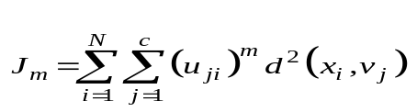 (1)
where 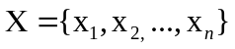is the data set in the-dimensional vector space, N is the number of data items,c
is the number of clusters with 2<c<N ,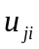 is the degree of membership of in the j^{th} cluster, m is the weighting exponent on each fuzzy membership, 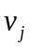 is the prototype of the center of cluster ,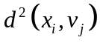 is a distance measure between object and cluster center . A solution of the object function can be obtained through an iterative process, which is carried as follows.
1) Set values for c,m .
2) Initialize the fuzzy partition matrix .U
3) Set the loop counter b=0 .
4) Calculate the c cluster centerswith U^{b}
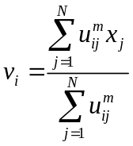 (2)
5) Calculate the membership matrix U^{b+1}
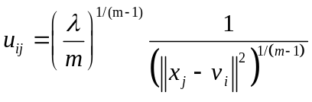 (3)
6) If max{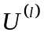-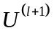}< then stop, otherwise, set b=b+1,and go to step (4)
2.2 Fuzzy Clustering With Constraints (FCM_S) and Its Variants
Ahmed et al. ^{[9]} proposed a modification of the standard FCM by introducing a term that allows the labelling of a pixel to be influenced by labels in its immediate neighborhood. The neighborhood effect acts as a regularizer and biases the solution toward piecewise-homogeneous labelling. The modified objective function of FCM_S is defined as follows:
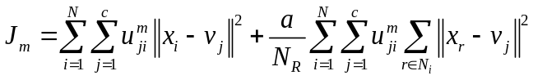 (4)
where is the gray level value of the i^{th} pixel, N is the total number of pixels, is the prototype value of the j^{th}center, represents the fuzzy membership of the i^{th}pixel with respect to cluster j ,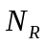 is its cardinality,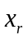 represents the neighbor of , and 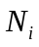stands for the set of neighbors falling into a window around pixel . The parameter is used to control the effect of the neighbors term. By definition, each sample point satisfies the constraint that . The calculation of membership partition matrix and the cluster centers is performed as follows:
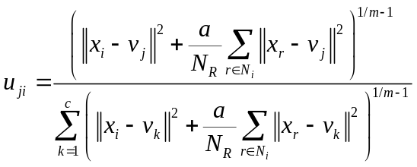 (5)
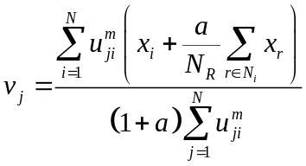 (6)
The second term in the numerator of (6) is in fact a neighbor average gray level value around within a window. The image composed by all the neighbor average values around the image pixels forms a so-called mean-filtered image.
Chen and Zhang ^{[12]} proposed FCM_S1, a variant of FCM_S, where the neighborhood term is presented much more simplified. The objective function is written as follows:
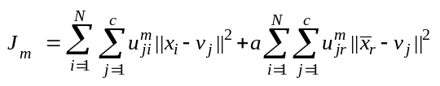 (7)
where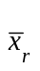 is the average of neighboring pixels lying within a window around . Unlike (4), can be computed in advance, reducing the whole computation time since in (4) is replaced by . An iterative algorithm for the minimization of (7) with respect to and can be similarly to FCM_S derived as follows:
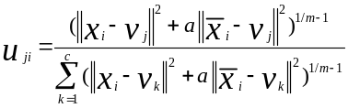 (8)
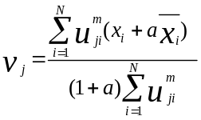 (9)
The essence of FCM_S1 is to make both the original and the corresponding mean-filtered image, have the same prototypes or clustering results. Furthermore, FCM_S1 not only considerably reduces the execution time, but also improves the robustness to Gaussian noise ^{[12]}.
However, FCM_S1 is unsuitable for images corrupted by impulse noise ^{[12]}. In order to overcome this problem, Chen and Zhang ^{[12]} designed the FCM_S2, a variant of FCM_S1 in which the mean-filtered image is replaced by the median-filtered one.
The iterative algorithm that solves the objective functions of FCM_S, FCM_S1 and FCM_S2 is more or less the same used in the classical FCM algorithm. Just the corresponding functions should be replaced and the mean and median-filtered images (only for FCM_S1 and FCM_S2) should be calculated before the first iteration.
  - Enhanced Fuzzy C-Means Clustering (EnFCM)
Szilagyi et al. ^{[13]} proposed the EnFCM algorithm to speed up the clustering process for gray level images. In order to accelerate FCM_S, a linearly-weighted sum image is in advance formed from the original image and its local neighbor average image in terms of:
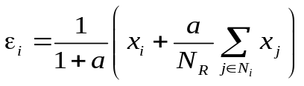 (10)
where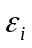 denotes the gray level value of the ith pixel of the image and stands for the set of neighbors falling into a window around . The parameter plays the same role as before, that is to control the effect of the neighbors term. Then, the clustering method ^{[13]} is performed on the gray level histogram of the newly generated image . As a consequence, the objective function in this case is defined as:
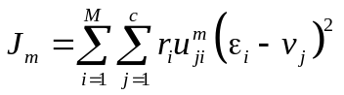 (11)
where represents the prototype of the jth cluster, represents the fuzzy membership of gray level value with respect to cluster j,M denotes the number of gray levels of image , which is generally much smaller than , and is the number of pixels having gray level value equal to . Thus, and under the constraint that for any , the(11) is minimized, using the following equations for calculation of the membership partition matrix and the cluster centers:
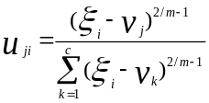 (12)
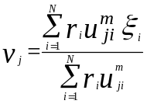 (13)
The iterative process of the EnFCM algorithm is similar to FCM, but it is applied to the new image (10) by using (12) and (13).
Due to fact that the gray level value of the pixels is generally encoded with 8 bit resolution (256 gray levels), the number M of gray levels is generally much smaller than the size N of the image. Thus, the execution time is significantly reduced.
EnFCM provides comparable segmenting results to FCM_S, but the segmenting quality depends on the chosen window size, the parameter and the filtering method. If the parameter is chosen large enough, then the method is resistant to noise, but, on the other hand, when is chosen small enough the segmented image maintain its sharpness and details. However, when there is no prior knowledge about the image noise, the selection of parameter is not an easy task and has to be made by experience or by using the trial-and-error method.
3 FUZZY LOCAL INFORMATION C-MEANS (FLICM) CLUSTERING ALGORITHM
Motivated by individual strengths of FCM_S1, FCM_S2, EnFCM, and FGFCM and its variations, we propose, in this paper, a novel and robust FCM framework for image clustering called Fuzzy Local Information C-means (FLICM) clustering.
All the methods described in the previous Section have yielded effective clustering results for images ^{[12], [13]}, and ^{[16]}, but still have some disadvantages. 1) Although the introduction of local spatial information enhances their insensitiveness to noise to some extent, they still lack enough robustness ^{[18]–[20]} to noise and outliers, especially in absence of prior knowledge of the noise. 2) There is a crucial parameter (or ) in their objective functions, used to balance between robustness to noise and effectiveness of preserving the details of the image. Generally, its selection has to be made by experience or trial and error experiments. 3) They are all applied on a static image, which has to be computed in advance. Details of the original image could be lost depending on the method used to generate the new image.
In order to overcome the above mentioned disadvantages a new factor in FCM objective function is needed. The new factor should have some special characteristics:
•to incorporate local spatial and local gray level information in a fuzzy way in order to preserve robustness and noise insensitiveness;
• to control the influence of the neighborhood pixels depending on their distance from the central pixel;
• to use the original image avoiding preprocessing steps that could cause detail missing;
• to be free of any parameter selection.
So, we introduce the novel fuzzy factor defined as:
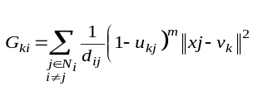 (14)
where the th pixel is the center of the local window (for example,3* 3), k is the reference cluster and the ith pixel belongs in the set of the neighbors falling into a window around the th pixel .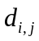 is the spatial Euclidean distance between pixels I and j,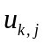is the degree of membership of the jth pixel in the kth cluster, m is the weighting exponent on each fuzzy membership, and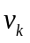 is the prototype of the center of k cluster .
It is easy to see that the factor 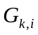is completely free of using any parameter that controls the balance between the image noise and the image details. The control of this balance is automatically achieved by the definition of the fuzziness of each image pixel (both spatial and gray level). Also, by using , the factor makes the influence of the pixels within the local window, to change flexibly according to their distance from the central pixel. Thus, more local spatial information can be used. It is worth indicating that the shape of the local window used in our experiments is square, but also, windows with other shapes such as diamond or circle can easily be adopted to the algorithm. As a whole, reflects the damping extent of the neighbors with the spatial distances from the central pixel. In contrast, the parameter (or ) in FCM_S, EnFCM, FGFCM, and their variants, is globally taken as a constant and, thus, it is relatively difficult to vary adaptively with different spatial locations or distances from the central pixel. Moreover, there is no need of preprocessing steps to apply the algorithm, as it will be shown in the following. The important role of during the application of the algorithm will also be shown in the following subsection.
B. General Framework of FLICM
By using the definition of , we now propose a robust FCM framework for image clustering, named Fuzzy Local Information C-Means (FLICM) clustering algorithm. It incorporates local spatial and gray level information into its objective function, defined in terms of:
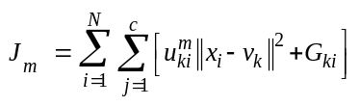 (15)
The two necessary conditions for to be at its local minimal extreme, with respect to 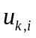and is obtained as follows:
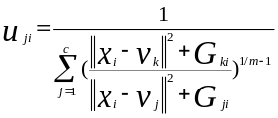 (16)
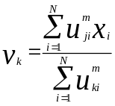 (17)
Thus, the FLICM algorithm is given as follows.
Step 1. Set the number of the cluster prototypes, fuzzification parameter and the stopping condition .
Step 2. Initialize randomly the fuzzy partition matrix.
Step 3. Set the loop counter .
Step 4. Calculate the cluster prototypes using (17).
Step 5. Compute membership values using (16).
Step 6. If max{-}<,then stop, otherwise, set and go to step 4.
4 CONCLUSION
In this paper, a novel robust fuzzy local information c-means (FLICM) algorithm for image clustering was introduced. The proposed algorithm can detect the clusters of an image overcoming the disadvantages of the known FCM algorithms and their variants. This is achieved by incorporating local spatial and gray level information. The FLICM introduces a new factor as a local (spatial and gray) similarity measure which aims to guarantee robustness both to noise and outliers. Also, the algorithm is relatively independent of the type of the added noise, and as a consequence, in the absence of prior knowledge of the noise, FLICM is the best choice for clustering. This is also enforced by the way that spatial and gray level image information are combined in the algorithm; the factor combines in a fuzzy manner the spatial and gray level information, rendering the algorithm more robust to all kind of noises, as well as to outliers. Furthermore, all the other fuzzy c-means algorithms for image clustering exploit, in their objective functions, a crucial parameter , which is used to balance the robustness and effectiveness of ignoring the added noise. This parameter is mainly determined empirically or using the trial-and-error method. The FLICM is completely free of any parameter determination, while the balance between the noise and image details is automatically achieved by the fuzzy local constraints, enhancing concurrently the clustering performance. This is also enhanced, by the fact, that almost all the other methods perform the clustering on a precomputed image, while FLICM is applied on the original image.
REFERENCES
[1] X. Munoz, J. Freixenet, X. Cufi, and J. Marti, “Strategies for image segmentation combining region and boundary information,” Pattern Recognit. Lett., vol. 24, no. 1, pp. 375–392, 2003.
[2] D. Pham, C. Xu, and J. Prince, “A survey of current methods in medical image segmentation,” Annu. Rev. Biomed. Eng., vol. 2, pp. 315–337, 2000.
[3] L. Zadeh, “Fuzzy sets,” Inf. Control, vol. 8, pp. 338–353, 1965.
[4] J. Udupa and S. Samarasekera, “Fuzzy connectedness and object definition: Theory, algorithm and applications in image segmentation,” Graph. Models Image Process., vol. 58, no. 3, pp. 246–261, 1996.
[5] Y. Tolias and S. Panas, “Image segmentation by a fuzzy clustering algorithm using adaptive spatially constrained membership functions,” IEEE Trans. Syst., Man, Cybern., vol. 28, no. 3, pp. 359–369, Mar. 1998.
[6] J. Noordam, W. van den Broek, and L. Buydens, “Geometrically guided fuzzy C-means clustering for multivariate image segmentation,” in Proc. Int. Conf. Pattern Recognition, 2000, vol. 1, pp. 462–465.
[7] M. Yang, Y. J. Hu, K. Lin, and C. C. Lin, “Segmentation techniques for tissue differentiation in MRI of ophthalmology using fuzzy clustering algorithms,” Magn. Res. Imag., vol. 20, no. 2, pp. 173–179, 2002.
[8] G. Karmakar and L. Dooley, “A generic fuzzy rule based image segmentation algorithm,” Pattern Recognit. Lett., vol. 23, no. 10, pp. 1215–1227, 2002.
[9] M. Ahmed, S. Yamany, N. Mohamed, A. Farag, and T. Moriarty, “A modified fuzzy C-means algorithm for bias field estimation and segmentation of MRI data,” IEEE Trans. Med. Imag., vol. 21, pp. 193–199, 2002.
[10] J. Bezdek, Pattern Recognition With Fuzzy Objective Function Algorithms. New York: Plenum, 1981.
[11] D. Pham, “An adaptive fuzzy C-means algorithm for image segmentation in the presence of intensity inhomogeneities,” Pattern Recognit. Lett., vol. 20, pp. 57–68, 1999.
[12] S. Chen and D. Zhang, “Robust image segmentation using FCM with spatial constraints based on new kernel-induced distance measure,” IEEE Trans. Syst., Man, Cybern., vol. 34, pp. 1907–1916, 2004.
[13] L. Szilagyi, Z. Benyo, S. Szilagyii, and H. Adam, “MR brain image segmentation using an enhanced fuzzy C-means algorithm,” in Proc. 25th Annu. Int. Conf. IEEE EMBS, 2003, pp. 17–21.
[14] M. Krinidis and I. Pitas, “Color texture segmentation based-on the modal energy of deformable surfaces,” IEEE Trans. Image Process., vol. 18, no. 7, pp. 1613–1622, Jul. 2009.
[15] D. Pham, “Fuzzy clustering with spatial constraints,” in Proc. Int. Conf. Image Processing, New York, 2002, vol. II, pp. 65–68.
[16] W. Cai, S. Chen, and D. Zhang, “Fast and robust fuzzy c-means clustering algorithms incorporating local information for image segmentation,” Pattern Recognit., vol. 40, no. 3, pp. 825–838, Mar. 2007.
[17] J. Dunn, “A fuzzy relative of the ISODATA process and its use in detecting compact well separated clusters,” J. Cybern., vol. 3, pp. 32–57, 1974.
[18] R. Hathaway, J. Bezdek, and Y. Hu, “Generalized fuzzy c-means clustering strategies using L norm distance,” IEEE Trans. Fuzzy Syst., vol. 8, pp. 576–582, Oct. 2000.
[19] K.Wu and M. Yang, “Alternative c-means clustering algorithms,” Pattern Recognit., vol. 35, no. 10, pp. 2267–2278, 2002.
[20] J. Leski, “Toward a robust fuzzy clustering,” Fuzzy Sets Syst., vol. 137, no. 2, pp. 215–233, 2003.

译文：一个健壮的模糊局部信息c均值聚类算法
摘要—本文介绍了一种应用在图像聚类新的改进型模糊c均值算法。这个新的算法以一种新颖的模糊方式将局部空间信息和灰度信息联系起来。这个新的算法被称为模糊局部信息聚类算法。这个算法能在克服已知的模糊c均值聚类算法缺点的同时，提高运算的效率。这个算法的主要特点是利用了空间局部性相似理论，来保证图像对噪声的不敏感性和图像的细节信息。而且，这个算法还摆脱了这篇文章里提到的其他改进型模糊c均值里都会用到的经验参数。通过对人工合成的图像和现实中的图像进行的仿真。FLICM算法被证明是效果良好且效率也很高，对噪声图像也有很好的鲁棒性。
关键词：聚类，模糊c均值，模糊约束，灰度约束，图像分割，空间约束。
1.引言
图像分割是图像分析和机器视觉里第一，也是最重要的一步。这篇文章里有着多种已经被提出的方法用于目标分割和特征提取^{[1][2]}。然而，因为图像的多样性和复杂性，提出一个健壮而又有效率的算法依然是一个有挑战性的研究课题。图像分割是将图像分割成几个不重叠的部分，在每个子区域内，每个元素的性质几乎一致。现有的图像分割大体有4种方法：阈值分割，聚类分割，边沿检测和区域生长。在这篇文章中，我们主要考虑一种基于聚类的图像分割方法。
聚类是一个将相似的样本划分到同一个类别的过程。现在主要有两种聚类方式：硬聚类和模糊聚类。传统的硬聚类方式需要让每个元素明确的属于某一类，因此，这会经常让结果容易受到干扰。而在图像分割中，硬聚类就要求每个像素点明确的属于一个簇。然而，在实际环境中，受到限制的空间分辨率，对比度差，重叠的区间，噪声等因素的影响会降低硬聚类的有效性。模糊理论^{[3]}提出了隶属度函数的思想来表示局部信息。模糊聚类，作为一种软聚类算法，已经被广泛的学习并成功的被应用在图像分割领域^{[4]-[9]}。在模糊聚类法之中，图像分割领域里最常用的是模糊c均值算法^{[10]}，因为它具有较好的鲁棒性并且比起硬聚类，更能更多的保留图像信息^{[11]}。虽然传统的模糊c均值算法在大多噪声较小的图像上效果很好，但是它对噪声还是十分敏感且会被各种图像失真所影响，因为它没有考虑任何的空间信息.
为了弥补FCM算法的这个缺点，人们对图像进行预处理，平滑图像^{[9][12][13]}。然而，通过平滑滤波器处理了图像后，图像的一些重要信息也会丢失，尤其是边缘部分失真严重。而且，也没有办法权衡平滑和聚类之间的度。因此，许多研究者为了让图像分割取得更好的效果，开始将空间信息加入到传统的FCM算法之中。
Tolia 和 Panas^{[5]}得出基于模糊规划的方案，他们通过后期处理来加入图像的空间信息。
Noordam^{[6]}基于几何学的FCM算法，一种半监督式的FCM技术。确定通过考虑局部邻域的每个像素的几何条件引入空间信息。
Pham^{[15]}通过引入一个空间惩罚项来修改目标函数，通过这个惩罚项进行迭代算法，与传统的FCM十分相似还可以建立空间平滑的隶属度函数。
Ahmed^{[9]}提出了FCMS算法通过改进目标函数来改善图像灰度分布不均匀的问题并允许像素可以受到相邻像素的影响。FCMS的缺点之一是迭代步长的计算，这是非常耗时的。
Chen和zhang^{[12]}提出了两个为了减少运算时间的改进FCMS算法：FCMS1和FCMS2。这两种算法通过引入额外的均值滤波器和中值滤波器，用窗口的均值和中值来取代FCMS中的邻域像素。这样，运算时间可以显著的减少。
Szilagyi^{[12]}提出了EnFCM算法来加快图像分割的过程，EnFCM算法的结构与FCMS算法及其相应的变种算法不同。首先，它要通过原始图像和每个像素的局部平均灰度级来得到一个线性加权图像。接下来，它聚类的对象是灰度直方图而不是图像的每个像素。因为图像中灰度级的数量一般小于像素的数量，所以EnFCM算法的运行时间缩短了，但它的分割效果与FCMS算法几乎一致。
最近，Cai^{[16]}提出一种FGFCM算法，它将图像的空间信息，像素的邻域的强度，图像的灰度级整合起来。这个算法产生一个非线性加权图像，FGFCM运行时间是非常小的，因为它也是在灰度直方图上进行的聚类，并且分割的效果较为理想。
然而，无论是EnFCM算法还是FGFCM算法，它们都有一个至关重要的参数a,这个参数用来调整原始图像和相应的中值滤波图像或均值滤波图像的权重。它对这些算法的性能有着至关重要的影响，但是由于要考虑对噪声的鲁棒性和对关键信息的保留能力，这个参数的选取是十分困难的。换言之，这个参数a需要取得足够使得它能容忍噪声，另一方面，它又需要足够小来保留图像的轮廓和边缘。因此，我们可以得出结论a的取值是与我们对噪声的容忍程度是相关的。一般而言，图像噪声的类型都是未知的，所以，a的选取是通过反复试验得到的。
这篇文章将会处理上面算法所遇到的问题，它提出了FLICM算法，一个新颖而健壮模糊局部信息c均值算法，它可以在克服参数选择这个缺陷的同时，产生较好的分割效果。在FLICM算法中，定义了一个新颖的模糊参数来取代ENFCM算法和FGFCM算法中的传统参数，新的模糊因子可以自动确定空间与灰度级之间的关系，因此，FLICM算法有如下吸引人的特点：（1）它受噪声的影响较小，因此在没有关于噪声的先验知识时是较好的聚类算法（2）因为模糊局部约束的关系，它以一种模糊的方式同时收纳了灰度级信息和空间信息。（3）这个模糊局部约束可以自动确定，因此这里没有必要去随机选取一个参数值（4）因为模糊局部约束条件的存在，图像分割结果可以在保留信息和抑制噪声上取得一个较好的平衡。以上这些特点使得FLICM算法在图像聚类算法领域是一个具有广泛的应用性的算法。
本文其余的内容安排如下，第二章会简要介绍一下其他算法（FCM_S,FCM_S1,FCM_S2等等）第三章是FLICM算法的介绍而结论在第四章。
2 理论基础
2.1 传统模糊c均值算法
模糊c算法由Duun^{[17]}提出，并由Bezdek^{[10]}发扬。它是一种迭代聚类算法，通过使目标函数J^{[10]}达到最小值来达到聚类目的。目标函数：
(2)
是一个m维向量空间的数据集，N是样本个数，c是样本类别数，且2<c<N，参数m是模糊加权指数，用来决定聚类结果的模糊程度，取值范围为[1,）。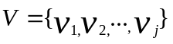表示聚类中心。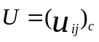是隶属度矩阵，也称为模糊划分矩阵。目标函数J可以通过一个迭代算法得到它的解，具体过程如下：
- 初始化参数。设定类别数c，模糊加权指数m，最大迭代次数和最小误差。
- 初始化隶属度矩阵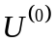,
- 设置迭代次数b=0.
- 计算并更新各聚类中心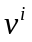（i=1,2…,c）.
(3)
- 计算并更新隶属度矩阵U^{b+1}。
(4)
- 如果max{U^{b}-U^{b+1}}<或者l>，则停止迭代，否则b=b+1.返回到步骤（4）继续计算。
2.2带有约束项的FCM算法
Ahmed 通过引入一个空间惩罚因子引入目标函数, 引入了一个关于邻域空间像素隶属度的平滑函数，提高了算法的分割精度。
他通过对像素点的8邻域点作用，加入了空间信息，得到了改进性FCM算法，其目标函数变为：
(5)
其中是像素点i的8邻域像素点的集合。是邻域集合的样本数。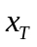是邻域像素点的灰度值。计算得到新的聚类中心和隶属度矩阵为:
(6)
(7)
分子中的第二项指的是在一个窗口内邻域像素的平均灰度值。
Chen和Zhang提出了算法FCM_s1,FCM_S算法的一个改进算法,该算法对邻域元素的处理更加简单，其目标函数为：
(8)
是窗口内元素的平均值，与（4）式不同，它可以事先算出，因此该算法，因此该算法提高了运算效率，通过迭代求得的聚类中心与隶属度矩阵与FCM_S算法类似。
（9）
（10）
FCM_S1算法的本质是用均值滤波器处理原始图像。此外，FCM_S1算法不仅减少了运算的时间，并且算法对高斯噪声的鲁棒性也得到提升。
然而，FCM_S1算法不适合处理被冲击噪声污染的图像。为了克服这个缺点chen和zhang又设计了FCM_s2算法，它将FCM_S1算法中使用的均值滤波器用中值滤波器来取代。
利用迭代算法来求解目标函数的FCM,FCM_S1,FCM_S2算法或多或少的都与传统的FCM算法类似。只是替换了目标函数，另外，FCM_S1和FCM_S2算法中在初次迭代前需要用中值滤波器或均值滤波器对图像进行处理。
2.3 EnFCM算法
Szilagyi提出了EnFCM算法，该算法提高了灰度图像的聚类效率，为了提高FCM_S算法的运算效率，通过像素点及其8邻域像素的线性加权求和预处理原图像，形成了从原始图像到其局部的邻域像素的平均图像，线性加权和为：
（11）
指的是像素的灰度值，指的是邻域像素，参数a的意义与之前几个算法中的相同。该聚类算法是在新图像的灰度直方图上聚类，因此，目标函数为：
（12）
M是新图像灰度级数，会远远小于像素个数N。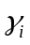是灰度值等于i的像素点个数。求解目标函数，得到聚类中心和隶属度矩阵：
（13）
（14）
EnFCM算法的迭代过程与FCM算法类似，但它是在新图像上进行聚类类。显然灰度级数远远小于像素点数，因此，该算法的运算效率得到显著的提升。
EnFCM提供了与 FCM_S可比的分割结果，但其分割的质量取决于所选择的窗口大小，参数a和过滤方法。如果参数a选择是足够大，该方法抗噪声强。但是，另一方面，当a选择足够小时，可分段图像保持其清晰度和细节。然而，如果没有图像噪声的先验知识，选择参数并不是一件容易的事，只能通过经验或通过反复多次试验得出理想的值。
3 FLICM算法
受之前提到的FCM_S1,FCM_S2,FCMS算法和EnFCM算法的启发，我们在这篇文章中提出了一个新颖的强壮的图像分割聚类算法。我们将其称为FLICM算法。
之前介绍的算法在图像聚类邻域已经有了比较好的效果，但依然存在着不足。（1）虽然引入了局部空间信息在一定程度上加强了它们对噪声的不敏感性，但是它们依然容易受到噪声和孤立点的影响，尤其是在缺少对噪声先验知识的时候。（2）在它们提出的目标函数中，均有一个至关重要的参数，用来平衡抗噪声能力和对图像信息的保留。但是，一般情况下，该参数需要反复试验才能得到。（3）它们都是处理提前处理过的静态图像。产生新的图像的过程中，一些原始图像的信息会丢失。
为了克服上述的缺点，需要一个新的FCM算法的目标函数，这个新的目标函数需要满足:
(1)包括空间信息和灰度级信息，提高鲁棒性和噪声灵敏性。
(2)以邻域像素到中心像素的距离，控制其影响。
(3)使用原始图像，避免预处理可能会导致细节丢 。
(4)无任何参数的选择。
因此，我们需要定义一个新的模糊因子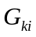，其表达式如下：
(14)
其中像素i是窗口的中心像素点，k是聚类数，像素j在像素i的邻域内。是像素i和像素j之间的欧式距离。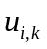是像素K隶属于第i类的程度。M是模糊性加权指数。
我们很容易观察到不需要任何参数来平衡图像噪声和图像信息。这个控制由定义的模糊因子来完成。通过，可以影响到每个像素，并通过其于中心像素的距离灵活的改变。因此，更多的空间信息会被运用到。值得一提的是，在试验中我们运用的窗口是方形的，而其他的形状也是可行的。总的来说，的阻尼程度反映了像素到中心像素的空间距离。而FCM_S及其相关的改进算法中的参数则是一个常量，这会导致其很难适应因空间位置的变化而导致的与中心像素的距离变化，另外，这个算法不需要预处理步骤，就如接下来所示。
通过对的定义，我们得到了鲁棒性强的图像聚类算法准则，它的目标函数中融入了局部空间信息和灰度信息，它的目标函数表达式为：
(15)
它的隶属度矩阵和聚类中心为：
(16)
(17)
FLICM算法的具体实现步骤如下:
- 确定原始图像的聚类数，模糊因子m和迭代的终止条件
- 初始化隶属度矩阵。
- 设定初始迭代数L=0。
- 更新图像的聚类中心。
- 更新图像的隶属度矩阵。
- 如果max{-}<，则停止迭代，否则L=L+1.返回到步骤（4）继续计算。
4.结论
在这篇文章中，我们提出了一个新的具有较强鲁棒性的图像聚类算法（FLICM算法），这个算法可以克服已有的FCM算法的缺陷。FLICM算法通过引入一个新的模糊因子，来将图像的灰度信息和空间信息引入到计算之中。从而提高了其对噪声和隔离点的鲁棒性。而且，该算法受额外的加性噪声影响较小。因此，在没有对噪声的先验知识的情况下，FLICM算法是聚类算法中较好的选择。除此之外，在其他引入了空间信息的算法中，一个至关重要的参数总是出现来平衡图像对噪声的鲁棒性和图像信息的保留度，但这个参数只能通过反复实验得到。而FLICM算法不需要任何参数来取得噪声和图像细节之间的平衡。它那自动获得的模糊因子也加强了它的聚类表现，除此之外，一般的算法都是在处理过的图像上进行聚类，而FLICM算法只需在原始图像上进行聚类。

